**«Қызықты математика»** вариативтік бөлімі бойынша перспективтік жоспар

**( аптасына 1 сағат -36 апта, 36 сағат)**

|  |  |  |  |  |
| --- | --- | --- | --- | --- |
| Р/с | Оқу іс- әрекетінің тақырыптары | Сағат саны | Мерзімі | Түзету |
| 1. | Кеңістікті бағдарлау. | 1 | . |  |
| 2. | 2 саны мен цифры,Ойын «Көршісін тап» | 1 |  |  |
| 3. | 3 санымен цифры.Ойын «Адасқан сандар | 1 |  |  |
| 4. | 4 саны мен цифры. | 1 |  |  |
| 5. | 5 саны мен цифры. Дид/ойын «Үндемес» | 1 |  |  |
| 6. | 2,3,4,5 саңдарының құрамы | 1 |  |  |
| 7. | 6 саны және цифры. 6 санының құрамы | 1 |  |  |
| 8. | 8 саны мен цифры.Ойын «Кім жылдам» | 1 |  |  |
| 9. | 9 саны мен цифры. Ойын «Жоқ санды тап» | 1 |  |  |
| 10. | 10саны мен цифры. | 1 |  |  |
| 11. | Логикалық тапсырмалар | 1 |  |  |
| 12. | Заттардың қасиеттері | 1 |  |  |
| 13. | «Жыл мезгілдері,айлар» | 1 |  |  |
| 14. | «+», «-» таңбалары | 1 |  |  |
| 15. | Жеті лақ ертегісі математика әлеміде» Мысалдар құру.(+.-.=) | 1 |  |  |
| 16. | «Көп. Аз. Артық. Кем. Сонша. Теңестіру» | 1 |  |  |
| 17. | «Заттарды  қасиеті бойынша салыстыру» Ойын»Ойыншықты тап» | 1 |  |  |
| 18. | 11, 12, 13 сандарының құрамымен таныстыру. Ойын «Менің орным қайда» | 1 |  |  |
| 19. | «Жылдам ойлан!» логикалық тапсырмалар | 1 |  |  |
| 20. | 1- ден 20 - ға дейінгі сандар және олардың таңбалануы | 1 |  |  |
| 21. | Уақытты бағдарлау | 1 |  |  |
| 22. | Өтілген материалдарды қайталау. Дид/ойын «Кім көп біледі» | 1 |  |  |
| 23. | 1-ден - 20-ға дейінгі сандар реттік санау | 1 |  |  |
| 24. | Бүтінді бөліктерге бөлуді қайталау. | 1 |  |  |
| 25 | Теңге. Монеталар | 1 |  |  |
| 26. | 11-20 – ға дейінгі сандар | 1 |  |  |
| 27. | 11-20 – ға дейінгі сандар Дид/ойын «Жәндікте неше аяқ бар» | 1 |  |  |
| 28. | Уақыт арасындағы қатынас | 1 |  |  |
| 29. | Сұйық және сусымалы заттар | 2 |  |  |
| 30. | Текше,шар,цилиндр | 1 |  |  |
| 31. | Қайталау. Дид/ойын «Көршісін тап | 1 |  |  |
| 32. | Есеп және оның құрылымдық элементтері туралы түсінік: есептің шарты, сұрағы, шешуі, жауабы | 1 |  |  |
| 33 | Заттар тобын салыстыру | 1 |  |  |
| 34 | Есеп және оның кұрылымдық элементтері туралы түсінік: есептің шартты, сұрығы, шешуі, жауабы | 1 |  |  |
| 35 | Текше, шар, цилиндр. Ойын «Көңілді пойыз» | 1 |  |  |
|  | Барлығы | 36 |  |  |

***Картотека №1***

***Тақырыбы:***  Кеңістікті бағдарлау.

***Мақсаты***:Айналадағы заттардың орналасуын жоғары, төмен түсіндіру.Балалардың танымдық қабілеттерін арттыру,ойлау, есте сақтау қабілеттерін дамыту, кеңістікті қабылдауын дамыту, сөздік қорын дамыту.Ұқыптылыққа, мақсатқа жете білуге, өз ойларын жеткізе білуге машықтандыру.

***Әдіс-тәсілдері:***әңгімелесу,сұрақ-жауап,сергіту сәті.

***Көрнекі-құралдар:***үлестірмелі құралдар, суреттер, ойыншықтар, тақта, бор***:***

***Барысы:***

***Психологиялық  дайындық.***

«Күлімде  ,күн, күлімде!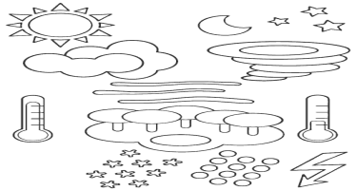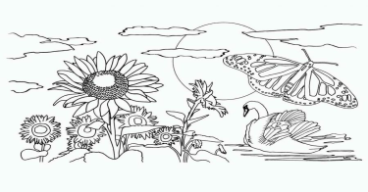

Күлсін барлық бала шат!   Берекелі  бүгіндей   Бейбіт  болсын  болашақ!.

Кеңістікті бағдарлай алу туралы түсініктерін қалыптастыру. Заттардың кеңістікте үстінде және астында орналасу орнын анықтау, ажырата білуге үйрету. Суреттер көрсету. Суретке қарап заттардың орналасуын ( жоғарыда, төменде) көрсетіп айтып беру.

.

***Сергіту сәті:***   Алға қарай бір адым,

Артқа қарай бір адым,

Бір орнымда қозғалып,

Кезек басып тұрамын,

Жоғары,төмен қарайық,

Орнымызды табайық.

***Тапсырма:*** Геометриялық фигураларды орын орнына қойып, қалай орналасқанын көрсетіп, айтып беру. 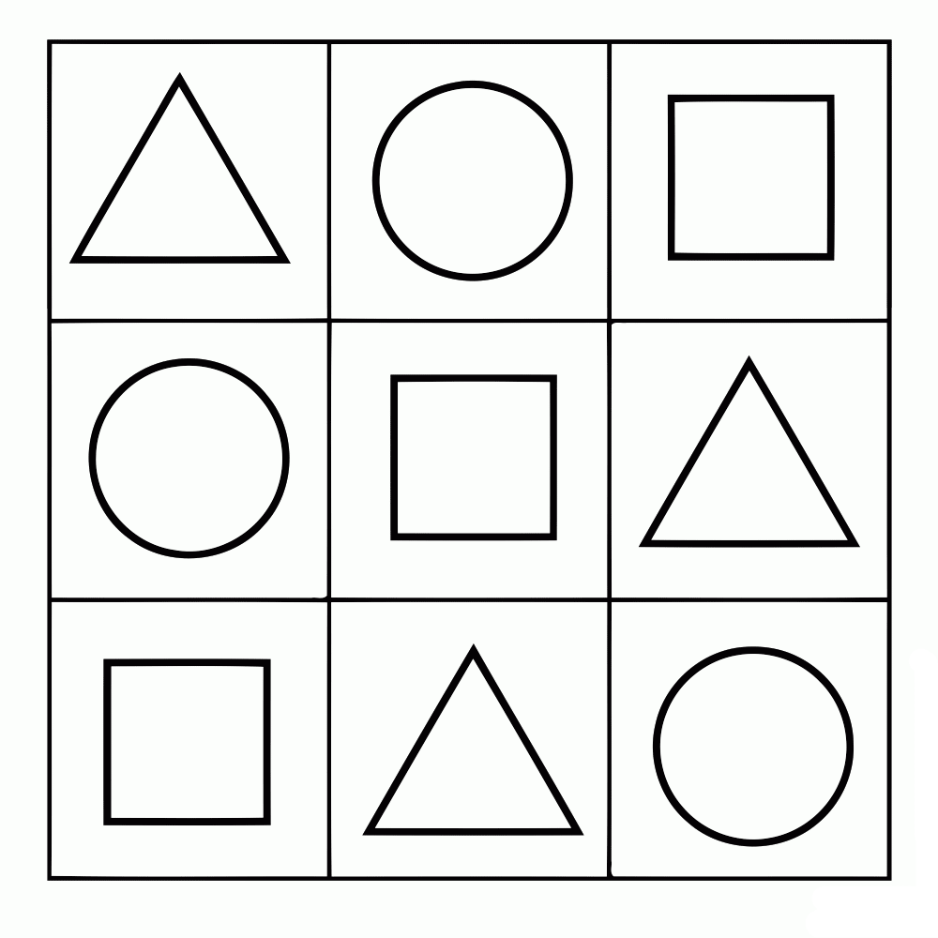

***« Жоғарыда-төменде» жаттығуы. Керекті материалдар.*** Көгілдір аспан, жасыл алқап, өзен бейнеленген декоративтік таблица.

Таблицаның әр жеріне ілмек тігіледі. Беті жабық қорапта жұлдызшаның, самолеттің, құстың, инеліктің, балықтың, түрлі аңдардың картоннан немесе фанерадан ойылып алынған фигуралары қойылады.

***Жаттығудың мазмұны.***Бала қораптан қолын салып, фигураның біреуін алады. Алған фигурасын атайды да, оның орнын анықтап, декоративтік таблицаға бекітеді. Мысалы: бала ұшақты таблицаның жоғарғы жағына - аспанға, ал балықты - төменгі жағына судың ішіне іледі. Бұған қоса ол: ұшақ жоғарыда аспанда ұшады, балық төменде - су ішінде жүзеді" дейді.

Бұл жаттығу "жоғарыда - төменде", "биік - аласа" ұғымдарын пысықтауға жәрдемдеседі. Балалар нәрселерді олардың табиғи жағдайымен салыстыра білуді үйренеді. Сонымен қатар, жаттығу байқағыштықты, зейінді, қиялды дамытады.

Тапсырманы дәл әрі тез орындаған балалар жеңімпаздар атанады.

***Альбоммен жұмыс:***Суреттерді су бояумен , түрлі-түсті қарындаштармен бояу.

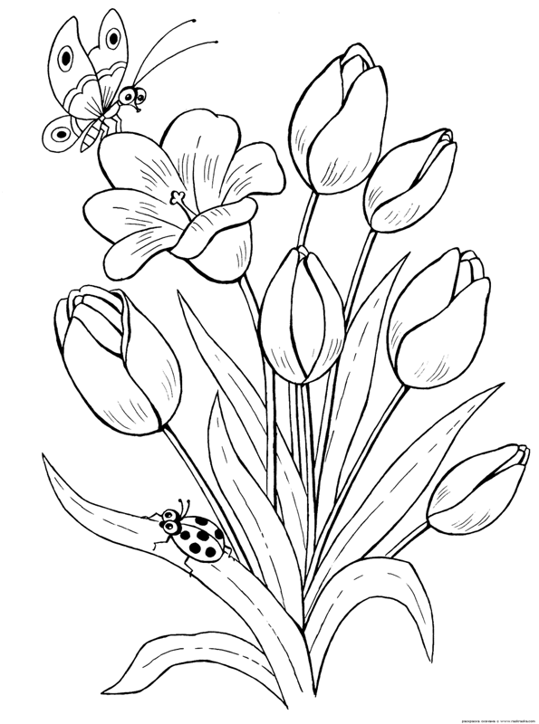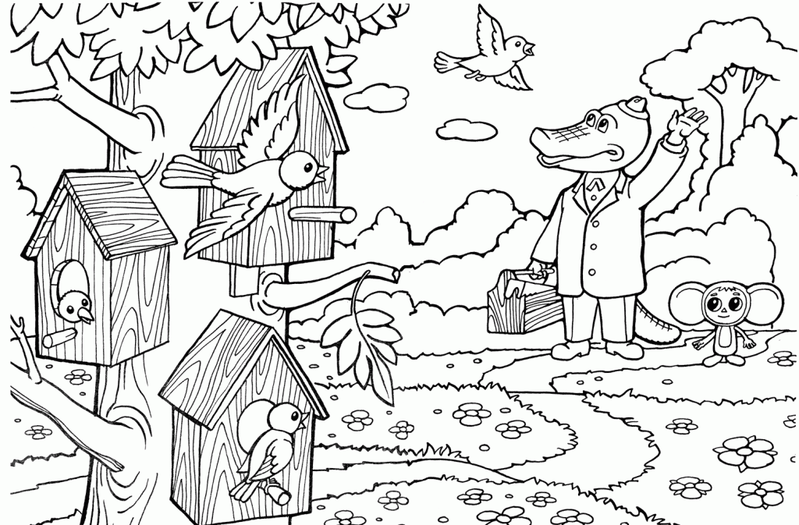

***« Алыптар мен ергежейлілер»***

Бұл орманда алыптар (балалар қолдарын жоғары көтеріп аяқтарының

ұшымен жүреді) мен ергежейлілер (балалар жүрелеп отырады) өмір сүріпті.

Содан соң қимылдарды тәрбиешінің айтуымен жылдам-жай жасайды.

***Қорытынды.*** Жоғарыда, төменде деген ұғымдармен танысып, сурет бойынша суреттеп айтып, көрсетіп беруді үйрендік.

Картотека №2

**Тақырыбы:** 2 саны мен цифры,Ойын «Көршісін тап»

**Мақсаты:** Балаларды 2 санының пайда болуы, 2 алдындағы санды шығарып алуға үйрету,

Баланың тілін, ой-өрісін, логикалық ойлау қабілетін, өздігінен жұмыс істей білуге дағдыландыру. .

**Әдіс-тәсілі**: сұрақ-жауап,түсіндіру.

**Көрнекілік:** суреттер, дидактикалық матер-

иалдар.

**Барысы**: 1. Ұйымдастыру кезені.

- Балалар, бүгін біз бәріміз мына автобус-

қа отырып саяхатқа шығамыз.

- Біз бірінші «Бақша» аялдамасына келдік.

- Мына суретте қанша алмұрт бар?

- Оның ішінде өзгешесі бар ма?

(Бар. Бір алмұрттың жапырағы үзілген).

- Құлпынай қанша? (көп)

- Құлпынай түсінде қандай өзгеріс бар?

- (Көп құлпынай, оның біреуі сары құлпынай).

Суретпен жұмыс.

Мына күшіқтің аты - Саққұлақ.

Саққұлаққа 1санының қай заттарға сәйкес екенін табуға көмектес.

- Екінші «Орман» аялдамасына келдік.

- Мына бұтада бір торғай отыр еді, оған біреуі ұшып келіп қосылды.

- Сонда неше торғай болды?

Бірге бірді қосқанда екі болады.

- Екі араның біреу ұшып кетті. Нешеуі қалды?

(Біреу). Екіден бірді алғанда бір қалады.

Бір көк текшеге бір қызыл текшені қоссақ, екі текше болады.

- Екі шардың біреуі жарылып еді, біреуі қалды.

4.Пысықтауға арналған жаттығулар.

Екі екіден құралған заттарды ажыратып ал.

Қандай геометриялық пішіндерді білесін?

Санамақты айту.

- Ары қарай кеттік «Құрастыру» аялдамасына келдік.

- Екі таяқшадан не құрастыруға болады?

**Сергіту сәті:** Ормандағы аюдың

Құлпынайы көп екен

Біз теріп-теріп аламыз

Қалтамызға саламыз.

- 2 цифры былай жазылады. (ауада көрсету).

- 2 цифры неге ұқсайды? (Аққудың мойынына).

Екі саны байыпты

Аққуға ұқсап қалыпты

Ұзын мойын, құйрықты,

Қазды да қатар қойыпты.

Міне, екі саны тұр,

Қарандаршы, неткен тұр?

Мойының алға иеді,

Құйрығы еріп жүреді.

**«Көршіні тап ойыны»** ойынын ойнату.

Екілік сандық қатарда бірден кейін тұрады.

Екі сан- жұп сан.

Балалар, екі балапанды бір қорапшаға салайық.

Енді екі-екіден үйрек пен тотықұсты екі қорапшаға сызық арқылы көрсетіп қояйық.

Балаларды мақтап, мадақтау.

Картотека №3  
**Тақырыбы:** 3 санымен цифры.Ойын «Адасқан сандар»  
**Мақсаты:** 3 цифрын 3 санының таңбасы ; 3 санын өзге цифрлардың арасынан табу;  
Құрамында 2 және 3 заттар бар топтарды салыстыруға, заттардың санын атауға, теңдік және теңсіздікті орнатуға үйрету. Балалардың жыл мезгілдері (күз) туралы білімін дамыту.  
**Көрнекілігі:**3 цифры,3 санына байланысты көрнекіліктер  
**Әдіс-тәсілдер:** сұрақ-жауап, көрнекілік, түсіндіру.

**Барысы**:  
Күз мезгіл туралы өлеңді мнемокесте арқылы айту.  
Бұлттар төніп,  
Жерге шөгіп,  
Дымқыл тұман басады.  
Шөп сарғайып,  
Өңі тайып,  
Дала сұры қашады.  
Бой жаза алмай,  
Ойнай алмай,  
Денең мұздап тоңады.  
Бөбектерім айтыңдаршы  
Бұл қай кезде болады?  
  
-Балалар қазір қай мезгіл?  
-Күз мезгілінің ерекшеліктері қандай?Ауа-райы қандай болады?  
-Күз мезгілінің неше айы бар?  
  
 -Балалар суретке қарайықшы суретте 3 бірдей таяқша,"Үш торай","Үш аю", сағат тілі 3 көрсетіп тұр,үш бұрыш және де үш түрлі түсті көрсеткен.  
-Осы суреттегі заттар қандай санды білдіріп тұр?  
-Өте жақсы балалар олай болса орнымыздан тұрып сергіп алайық.  
  
.**Сергіту сәті.**  
"Аяқпенен топ-топ-топ"  
3 саны 2 санынан кейін тұрады.  
Суретке қарайық 3 саны өмірде кездесетін қандай заттарға ұқсайды екен?  
**"Санамақ"ойыны**  
Кел,санайық,санайық  
Санайық та табайық.  
Ойын аты санамақ  
Жаңылмай біз санайық  
1,2,3; 3,2,1  
  
Олай болса балалар өткен 2 санымызға 3 санын қосып тура және кері санайық.  
**"Адасқан сандар**"ойыны  
Балалар адасқан сандар ойынын ойнайық.  
  
Ойынның шарты:сандарды ретімен орналастыру.  
.Үлестірмелі суретпен жұмыс  
1)3 санын ауада жаздыру  
2)3 санын қағазға бастырып жаздыру  
3)Сандардың ішінен 3 санын тауып бояу.  
"Сәйкесін тап" ойыны  
Үлестірмелі қағаздағы суреттерді цифрмен сәйкестендіру.  
Қорытынды  
- 3 саны неше бірліктен тұрады?  
- 3 саны неге ұқсайды?  
- 3 санының алдында қандай сан тұрады?

Картотека №4  
**Тақырыбы:** 4 саны мен цифры.   
**Мақсаты:** заттардың екі жиынтығын салыстыру негізінде 4 санының құрылуымен таныстыру; 1-ден 3-ке дейінгі сандар мен цифрлар туралы білімдерін, «үлкен-кіші, одан да кіші, ең кіші» ұғымдарын бекіту; байқағыштығын, сөздік қорларын дамыту. сан ұғымына заттарды салыстыра отырып келу; ойлау қабілетін, зейінін дамыту. үлкенді сөзін бөлмей тыңдауға баулу.  
**Көрнекіліктер:** 1-4 дейінгі сандар, математикалық планшет,  
ауыспалы көрсеткіш тақтасы, Құммен сурет салу , суретпен жұмыс, жұлдызшалар.  
**Әдіс-тәсіл:** көрсету,түсіндіру, орталықтармен жұмыс,сергіту, сұрақ-жауап.  
  
 **Барысы**:.  
Өткен Ұ.О. Ә. Пысықтау.  
Балалар, қазір жылдың қай мезгілі?  
Күз мезгілінің нешінші айы?  
Неше жыл мезгілі бар?  
- Балалар мен жолда келе жатып сыйқырлы қобдиша тауып алдым. Ішінде жұлдызшалар бар екен, оны мен ұ.о.әрекетіне жақсы қатысқан балаларға беремін.  
  
Ұйымдастырушы ізденушілік : **Жұмбақтар**1.Жан-жаққа кетті зымырап  
Мысықтан қорыққан тышқандар  
Қарапқа кірді біреуі  
Соңынан кетті екеуі  
Тығылды сонда нешеуі?  
Балалар алдарындағы цифр жазған корточкалар арқылы көрсетеді  
  
2. Ұлпа жүнін қыздырып  
Күн шуақта бір күшік  
Отыр еді маңынна  
Келді тағы бір күшік  
Нешеу болды сен сана.  
3. Тал басында үш алма  
Жерге түсті екеуі  
Талда калды нешеуі?  
  
Жарайсыңдар балалар! Сендер жұмбақ есепті жақсы таба білдіңдер.  
Сандар туралы кім қандай тақпақтар біледі?  
Бір дегенім-бала  
Санды дұрыс сана  
Сенің қанша атаң бар?  
Сенің қанша анаң бар?  
  
Екі дегенім-ешкі  
Таудан келер кешке  
Лағы оның қанша?  
Ізде келмей қалса  
Үш дегенім-үйім  
Үйде жақсы күйің  
Бақшаданда қалма  
Тап-таза боп кейін  
  
Есік қағылып, ішке түлкі келеді. Балалармен амандасады.  
Саламатсыздарма балалар?  
Мен сендерге сан әкелдім. Бірақ сендерге оны көрсетпеймін. Сендер мұндағы тапсырмаларды орындасаңдар ғана көре аласыңдар.  
Балалар түлкінің тапсырмасын орындаймыз ба?   
  
1-Тапсырма  
Аптаның төртінші күні қай күн? (Бейсенбі)  
2-Тапсырма  
Екі тышқанда неше құйрық бар? (екі)  
  
3-Тапсырма  
Мына суреттегі айырмашылықты тап  
  
4-Тапсырма  
Тәуліктің төрт мезгілін ата (Таңертең ,күндіз, кеш, түн)  
  
- О, балалар бұл тапсырмалардың астынан төрт саны шықты. Қане барлығымыз бірге қайталайық.  
Түлкі: Қой сендер білімді балалар екенсіндер менің тағы да баратын жерлерім бар кетейін. Сау болыңдар!  
  
Сау болыңыз түлкі!  
Төрт санына назар аударып қарайықшы төңкерілген орындыққа ұқсайды екен.  
Орындықты төңкердік,  
Оны «бестен» кем көрдік  
.  
Ауада 4 санын жазу.

Төрт дегенім түлік  
Жүрген дұрыс біліп  
Жықы, сыйыр, түйе , қой  
Санаңа бұны түйіп қой  
балалар оны 4 цифрына ұқсас екенін айтады.  
  
Балалар бірге қайталайды.  
Төрт дөңгелек арбада  
Төрт аяқ бар малда да  
Тауыса алмай бидайды  
Төрт тышқан жүр қамбада  
Бұл өлең жолдарында неше саны кездесіп тұр? (4 саны)  
  
Дәптердің, кітаптың, партаның бұрыштарын санайық. Қанша екен? Төртеу  
 Дидактикалық ойын : «Көршісін тап»  
Балалар 4 санымен цифрын жақсы меңгеріп алдық деп ойлаймын.

Бүгі ңбарлық балалар жақсы жауап бердіңдер, сондықтан барлықтарына жұлдызша табыс етемін.

Қол ұстасып тұрайық,  
Шеңберді біз құрайық  
Көріскенше күн жақсы  
Сау-саламат болайық

Картотека №5

**Тақырыбы:** 5 саны мен цифры. Дид/ойын «Үндемес»

**Мақсаты:** . Ойлау қабілеттерін дамыта отырып, 5 көлеміндегі сандардың ретімен аталуын тура және кері санауға үйрету, тапсырмалар арқылы балалардың шығармашылығын дамыту;

Логикалық ойлау және есте сақтау қабілетін дамыту;

Бір-бірінің сөзін тыңдай білуге тәрбиелеу.

**Көрнекілігі:** геометриялық пішіндер, қуыршақтар, карточкалар

**Әдіс-тәсілдері:**түсіндіру, сұрақ-жауап, мадақтау.

**Барысы:**

Мотивациялық-қозғаушылық

Топ бөлмесінің әсемдігіне назар аудару.

* Балалар, қарандаршы біздің тобымыз әдемі бояулар түсіне енген сияқты.
* .**Өткен сандарды қайталау.**

Шеңбер бойына тұрады.

Тобымызда түрлі-түсті шарлар, гүлдер ілініп тұр.

Аспан ашық болсын!

Денсаулығын мықты болсын!

Ата-анамыз аман болсын!

Досың көп болсын!

Тек қана 5-ке оқы!

- Қарандаршы бізге қуыршақтар қонаққа келіпті. Қазақ халқы өте қонақжай. --Қонақ келсе кең дастарқан жайып ерекше күткен. Рәсім бойынша келген қонақтарға үй иесі ілтипат көрсетіп шай ұсынады.

- Ал шайды біз немен береміз?

- Олай болса қуыршақ қанша болса, сонша кесе қоямыз. Қане, кім қояды? --Қойылған кесе жетті ме?

- Ал, енді әсем қуыршақтарқатарына бір өнерпаз жігіт келіп қосылды. Қарандаршы мойнына асылған домбырасы қандай әдемі.

* Енді қонақтар саны көбейген сияқты.
* Қонақтар саны көбейді ме? Қаншаға көбейді?
* Домбырашы жігіт нешінші болып қосылды реттік санау қатарына. Енді осы жігітке шай ұсына отырып, немен шай береміз?
* Кеселер саны қанша болды?
* Ал, мынау 5 санының таңбасы. Сандарды тура, кері санату.
* 5 саны бес бірліктен тұрады: 1+1+1+1+1=5

**Сергіту сәті.**

Оң қолымда 5 саусақ

Сол қолымда бес саусақ

Бесті беске қосқанда

Болып қалды 10 саусақ

Фигуралардың бұрыштарын санату, қабырғаларын санату.



Цифрды саусақпен бастырып сызамыз.

Цифрды ауаға жазамыз.

Енді аяғымыздың ұшымен еденге жазамыз. Содан соң қарындашты алып, дәптердегі санды саламыз: бірінші тік сызық бойымен жоғарыдан төмен қарай, содан соң дөңгелек сызықты жоғарыдан төмен қарай, көлденең жатқан сызықты солдан оңға қарай сызамыз.

**Цифрды тақтадан көрсету.** 5 цифры туралы өлең оқу:

«5» жасағын бар ма?

Онда орақты ал да,

Сабына оның жалға

Көлденең қойып балға.

**Санамақ жаттау:** бес дегенім- бақыт,

Бағалайтын бақыт

**Д/ ойыны** «Үндемес»

Карточкамен жұмыс

**Қорытындылау.**

Қуыршақтарды шығарып саламыз. Ол үшін кері санау тәсілін пайдаланамыз: бесінші жігіт үйіне кетіп бара жатыр; төртінші, үшінші, екінші, бірінші қуыршақ үйіне кетті.

Қуыршақтарды кері санайды және олармен қоштасады.

Картотека №6

**Тақырыбы: 2,3,4,5 саңдарының құрамы**

**Мақсаты:**Жаңа білімді түсіндіру, алған білімін өмірде қолдана алуға бейімдеу.

**Көрнекіліктер:**Үлестірмелі суреттер, плакат т.б

**Іс-әрекет  кезендері**

**Барысы**:

«Мен кішкентай баламын,

Мен бақшаға барамын.

Оқу оқып, білім ап,

Кілең бестік аламын».

Сәлемдесіп достармен

Қуанып мен қаламын

2,3,4,5 саңдарының құрамы туралы түсінік беру

Жұптық тапсырмалар

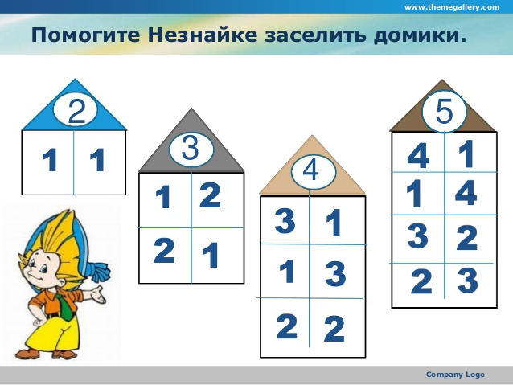

Айырмашылықты тап

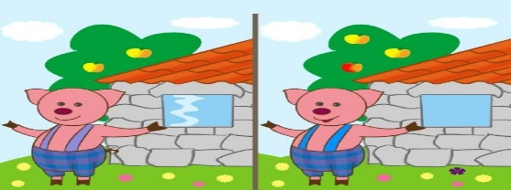

Қорытынды:

Өз бетіңше орында

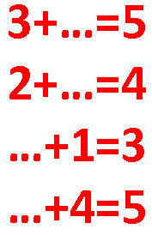

Тапсырмаларды әр  бала  өз алдына ерекше орындады.

Картотека №7

**Тақырыбы:** 6 саны және цифры. 6 санының құрамы.

**Мақсаты:** балаларды 6 санымен және цифрымен көрнекі түрде 6 санын шығарып алу жолдарымен таныстыру; ретімен санау дағдыларын қалыптастыру, заттың санының оның түсіне,көлеміне,кеңістікте орналасуына тәуелді еместігі туралы түсініктерін қалыптастыруды жалғастыру.

 Өздігінен жұмыс істей білу,бірін-бірі өзара бақылау

дағдыларын, математикаға деген қызығушылықтарына

тәрбиелеу.

**Қажетті құрал-жабдықтар:**

жолақшалар,үлестірмелі материалдар.

Көрнекіліктер: «Үйшік» ертегі костюмдері,тақырыптық суреттер,

математикалық бейне таспа сұрақтары.

**Сөздік жұмыс:** 6 саны мен цифры

**Барысы:**

-Мен сендерге бірнеше сұрақтар қойғым келіп тұр.

-1 ден 5-ке дейін тура және кері сана.

-Қазір жылдың қай мезгілі?

-Шаршының қанша бұрышы бар?

-Бос стаканда қанша жаңғақ бар?

-Бағдаршамның неше көзі?

-Жарайсыңдар!

**Тосын сый:**

«Үйшік» ертегі кейіпкерлері келеді,

Ертегі желісімен тапсырмаларды орындап үйшікке кіреді.

**Логикалық сұрақтар:**

**1.Тышқан келеді:** тура және кері санау

(шыршаларды тура және кері санау)

**2.Бақа келеді:** Ұшып жүр үш көбелек,

Қонып отыр үшеуі.

Тоқтап енді қалмашы,

Бәрі қанша,санашы.

(3+3=6)

**3.Қоян келеді:** Айя баққа келіпті,

Алмаларды теріпті.

Қызылы екеу екен,

Сарысы төртеу екен.

Оның барлық алмасы,

Қанша болды санашы?

(2+4=6)

**4.Түлкі келеді: чух-чух**паравозындағы гео- метриялық пішіндерді ата?

**5.Қасқыр келеді:** чух-чух паравоздағы ойыншықтарды балабақшаға санап түсіруің керек,ойыншықтарды сана.

**6. Аю келеді:** есік қағады,бұл үйшікте кім бар –дейді.

-Мен қасқырмын,ал сен кімсің ,мен аюмын мені үйшікке кіргісесің бе?

-Жоқ сен сыймайсың?

-үйшікке кіру үшін сен біздің тапсыр-мамызды орындауың керек.

Тапсырманы орындасаң ,бізбен

бірге балалардың оқу іс-әрекетіне қатыса аласың.

**Тапсырма:**

-екі қоянда неше құлақ бар?

Балалар бізге қонаққа келген аңдардың барлығы тапсырманы дұрыс орындады, олай болса біздің оқу іс-әрекетімізге қатысуға рұқсат берейік.

-Қатыстырамыз ба?

**Жолақшамен жұмыс**:

-Қазір мен жоғарғы жолақшаға,

солдан оңға қарай бір-бірлеп алма

ларды салып шығамын.

Алмаларды санайық,барлығы қанша алма болды?

Енді төменгі жолақшаға бір-бірлеп

алмұрттарды қоямын.

Алмұрттарды санайық,

барлығы қанша алмұрт болды?

-Балалар қалай ойлайсыңдар алма көппе әлде аз ба?

Бес санынан алты саны көп,аз ба?

(5-6 көппе белгі).

Олай болса бүгін біз 6 цифры мен танысайық.

-Мен бес алмаға бір алманы қостым.

(5+1=6)

-Қалай ойлайсыңдар? Енді алма мен

алмұрттың саны бірдей ме?

Енді алма туралы не айтуға болады?

-Алмұрт туралы ше?(алма алмұрттан аз ,алмұрт алмадан көп)

-Алма қанша болды?(6)

-Қане,бірге санайық.

-6 алма қалай пайда болды?(5+1=6)

-6 санын белгілеуге бізге «алты» цифры көмектесті.

-Балалар, 6 цифры неге ұқсайды?

Қара мына шиені

Сабағын ол иеді.

Шие емес сан ғой бұл

Кім ол санды біледі?

Тапсырмалары өте қызық екен.

**Сергіту сәті.**

1-дегенде орнымыздан тұрайық

2,3,4-дегенде шапалақты ұрайық.

Оң жаққа бұрылып,

Сол жаққа бұрылып,

Бір отырып,бір тұрып,

Бір жүгіріп алайық

5 дегенде асықпай,

Орынымызды табайық.

**Дидактикалық ойын**:

«Қандай пішін жетіспейді?»

Мақсаты**:** Геометриялық пішіндерді атай білуге үйрету.Қай пішін жетіспейтінін тапқызу.   
Көрнекілік**:**Геометриялық пішіндер.  
Барысы**:**Тақтаға геометриялық пішіндер қойылады. Балаларға көздеріңді жұмыңдар деп, бір пішінді алып қояды. Балалар қай пішін жетіспейтінін табады.

**Қорытынды:**

-Бізге қай ертегі кейіпкерлері қонаққа келді?

-«Үйшік» ертегісі қанша кейіпкерден тұрады?

-Ертегі кейіпкерлерін кім атап береді?

-Бәрінен де сендерге не ұнады?

Картотека №8  
**Тақырыбы:** 8 саны мен цифры.Ойын «Кім жылдыам»   
**Мақсаты:**   
1)8 санының пайда болуы, құрамы. 8 цифрын жаза білуге үйрету. 0 - ден 8 санына дейінгі сандарды ауызша тура және кері санауға үйрету.   
2) Суреттер бойынша есептер құрастыра отырып, балалардың логикалық ойлау қабілетін, тіл байлығын, сөздік қорын молайту.   
3)Дидактикалық материалдарды пайдалана отырып, балаларды ұйымшылдыққа, ауызбіршілікке тәрбиелеу. 

**Барысы:**  
І Ұйымдастыру кезеңі.

Балалардың назарын өзіне аудару.  
   1- ден 7-ге дейінгі сандарды тура және кері санайды.   
-Бір жылда неше мезгіл бар ?   
- Қазір жылдың қандай мезгілі?   
- Кандай ай?   
- Бүгін аптаның нешінші күні?   
Жұмбақ жасыру   
Бұл санға да ол үлгі   
Қар адамы кәдімгі,   
Қыс түссе болды аулада   
Келтіріп тұрар сәніңді   
Бір ғана саған тапсырма   
Үшінші басты жапсырма.   
Бұл қандай сан?   
  **«Кім жылдам» ойыны:**  
Балалар сендер маған 8- ге дейінгі сандарды тура және кері санап беріңдерші. 0,1,2,3,4,5,6,7,8 8,7,6,5,4,3,2,1,0   
Суретпен жұмыс:   
Әр суретте қанша зат бар екенін санату және оларды сәйкес цифрмен байланыстырту. Әр суретте артық тұрған не бар? Сызықпен қоршату.   
**Сергіту сәті**   
Орнымыздан тұрайық,   
Қолды белге қояйық.   
Иіліп солға бір,   
Иіліп оңға бір.   
Алға қарай бір адым,   
Артқа қарай бір адым.   
Жоғары, төмен қарайық   
Орнымызды табайық.   
  Балаларға санағыш таратып беремін. Балалар қолдарыңдағы санағышты санаңдаршы.   
Cегіз деген сөз неше дыбыстан тұрады?

Қанша буын бар?   
Ендеше, қолдарыңдағы санағыштан 8 санын кім құрастырып береді?   
    
 **Қорытынды**:  
Сары алмадан нешеу, қызыл алмадан нешеу?

5+3=8   
2+6=8   
4+4=8   
Балаларды мадақтау. 

Картотека №9

**Тақырыбы:** 9 саны мен цифры. Ойын «Жоқ санды тап»

**Мақсаты:**Балаларды 9 саны, оны таңбалануы пысықтау

Санды дәптерге жазғызып жаттықтыру. Балалардың

ойлау қабілеттерін дамыту.

Барысы:

Арайлап күн атты,

Алтын сәуле таратты.

Жарқырайды даламыз,

Жарқырайды қаламыз.

Үлкенге де сіз, кішіге де сіз,

Барша жұртты құрметтеп.

Бас иеміз біз!!!

Ұйымдастырушылық ізденіс

-Балалар өтен сабақта қандай санмен таныстық?

-Дұрыс айтасыңдар!

-8ға дейін тура және кері санау.

-8санының құрамын атап шығындаршы

-Жақсы, жарайсыңдар балалар!

Ойын: **«Жоқ санды тап»**

Шарты: бір дегенде көздерін жұмады,екі дегенде көздерін ашып, жоқ санды табады. Ойын бірнеше рет қайталанады.

Ойын: **«Көршісін ата»**

Шарты: мен сендерге допты лақтырып,бір санды атаймын,ал сендер сол санның көршісін айтасыңдар.

-9 саны сандық қатарда 8 санынан кейін тұрады.

Ауада жазу

-Балалар 9 саны қандай санға ұқсайды ?

Сергіту сәті:

Жолақшалармен жұмыс жасау.

Жоғары жаққа 8 үй, төменгі жаққа 8саңырауқұлақ қоямыз. 8 үйге 1 үй қосамыз,сонда неше үй пайда болды?

Есептер құрастыру. (тақтада суреттер ілулі тұрады)

Ойын: **«Адасқан сан»**

Шарты: 9 бала шығады, әр балада бір –бір саннан, музыка қосылған кезде балалар билеп жүреді, музыка тоқтаған кезде балалар рет-ретімен тұра қалу керек.

-Балалар сендер санамақ білесіңдер ме?

Жақсы жарайсыңдар балалар!

Енді балалар алдарында ермексаз жатыр, содан 9 саның жасаймыз.

Кел,санайық санамақ,

Саусақтарды даралап

Бас бармағым алғашқы,

Балан үйрек жалғасы,

Ортан терек атасы,

Шылдыр шүмек анасы,

Шынашағым балапан,

Бәріне ортақ алақан!

Балаларды мақтап мадақтау.

Картотека №10  
 **Тақырыбы:** 10саны мен цифры.

**Мақсаты**: 10 санының құрамын анықтау. Балалардың қабілеттерін, жылдамдықтарын, ойшылдық, сауаттылық қасиеттерін өмірде қолдана білуге үйрету. Балаларды түрлі есеп шығара білуге үйрету,ойын арқылы есте сақтау қабілетін дамыту. Ой өрісін, ойлау қабілетін дамыту. Танымдық,шығармашылық,белсенділіктерін арттыру.Балаларды ұқыптылыққа, ойын дұрыс айта білуге, шығармашылық еңбек етуге, ұйымшылдыққа, шапшаңдылыққа тәрбиелеу.

Барысы:

Ұйымдастыру кезеңі

Шаттық шеңберін жасау  
Армысың асыл күн!  
Армысың асыл жер!  
Армысың жан досым!  
Жылуыма жылу қос!  
Міне, менің қолым

Өткенді пысықтау

2.Балалар мен сендерге жұмбақтар жасырамын, логикалық сұрақтар қоямын.Сендер соған жауап беріңдер.

Жіп құрамын.

Жіпке жұмбақ шешіміне қарай сандарды ретсіз ілу.

Енді осы сандар ретімен тұрма?

Қане қалай тұруы керек?

-Мінекей санайықшы!

-Кері санайық

-Енді жұмбақ жасырдық, енді қандай сандар туралы не білеміз?

-Санамақ

Ең соңында қандай сан айттық

-Ия, он санын естідік.

Енді 10 санын жазып, оның құрамымен танысайық.

10 саны 2цифр таңбасымен таңбаланады.

Біреуі 1, екіншісі 0 саны

Айырмашылығы: 10саны 2 таңбалы сан,9 санынан кейін тұрады

Енді мына үйге қараймыз.Бұл үйге құстарды орналастырамыз.Бұл үй қабат.

Жылдың қай мезгілі?

-Күздің соңғы айы.1 күннен кейін қыс.

Қыста суыққа төзімді мына құстар: Сауысқан,торғай,қарға.Осыларды мына үйге орналастырамыз.

Бірінші қабатында бұл үйлерге 10 құстан қондыруға болады.

Сергіту сәті.

10 санын ауада , жазамыз.

Қорытынды

Картотека №11

**Тақырыбы:**Логикалық тапсырмалар

**Мақсаты:** Балалардың ойлау қабілеті мен тілдерін дамыту

Бір бірінің жауаптарын тыңдауға, ұжымдық жасауға тәрбиелеу.

**Оқыту:**Балалардың білімдерін кеңейту мен бекіту, сұрақтарға дұрыс жауап беру.

**Әдіс – тәсілдер:**Сұрақ-жауап, дидактикалық ойын,

**Көрнекіліктері:** Карточкалар, суреттер

**Мотивациялық қозғаушы:**

Балалар бүгін сендермен бірге математика әлеміне барамыз.

Кәнеки айтыңдаршы математика сабағында біз не істейміз? Немен танысамыз?

Санаймыз, есеп шығарамыз.

Ендеше тура және кері санап берейікші.

Балалар қалай ойлайсыңдар дүниеде нені санауға болмайды?

Жаңбыр тамшысын, жауған қарды, ағаш жапырақтарын, құм топырағын.

Ал жыл мезгілдерінің айларын санаймыз ба?

Ия санаймыз.

Ендеше бір жылда неше ай бар?

Атап беріндерші.

Бір жылда 12 ай бар.

Қаңтар, Ақпан, Наурыз, Сәуір, Мамыр, Маусым, Шілде, Тамыз, Қыркүйек, Қазан, Қараша, Желтоқсан.

Жақсы. Біз білеміз бір жылда төрт мезгіл бар екенің. Кәне төрт мезгілді атап беріндерші?

Осы әр мезгілде үш айдан бар соларды атап беріндерші?

Қыс айлары: Желтоқсан, Қаңтар, Ақпан.

Көктем айлары:Наурыз, Сәуір, Мамыр.

Жаз айлары:Маусым, Шілде, Тамыз.

Күз айлары: Қыркүйек, Қазан, Қараша.

Осы кезде почташы хат әкеледі. Хатта көптеген тапсырмалар болады. Оны көктем ханшайымы жіберген екен.

1.Үйге кіргенде не ашылады...   
2. Бәйшешек қай мезгілде гүлдейді...   
3. Ұйықтаған кезде не көреміз...   
4.Қандай ыдыстан ас ішуге болмайды...   
5. Қандай тас өзенде болмайды...   
6. Жабық көзбен не көруге болады.  
Есік   
Көктемде   
Түс   
Бос ыдыстан   
Құрғақ   
Ештене

2 тапсырма.Дидактикалық ойын:

«Апта күндерін ата».

-Бір аптада неше күн бар?

-Атап беріндерші.

Балабақшаға неше күн барамыз?

Неше күн демаламыз?

Жақсы. Ал айтыңдаршы бүгін аптаның қай күні?

Ал кеше аптаның қай күні болды?

Ал ертең аптаның кай күні болады?

Жарайсыңдар!

3 тапсырма.

«Ауызша есеп».

Енді балалар есеп шығарайық.

1) Әсемде бар 5 кәмпит,

Әселде бар 2 кәмпит.

Қоссақ 5 пен 2-ні,

Қанша болар шешімі?

2) Кеше көл жағасында

Жиналды 10 үйрек

3-і ұйықтап қалыпты

Ұшып кетті неше үйрек?

3) Алма ағаш үстінде,

Он жағында 6 алма

Сол жағасында 4 алма

Алмаларды біз қоссақ

Нешеу болар барлығы?

4) 10-нан 5-ті алайық,

Қанша қалды санайық.

Қарайық та санайық,

Санайық та табайық.

4 тапсырма.

«Көршісін тап». 1,3,4,5,8,

Жарайсындар балалар!

5 тапсырма. - Дүкеннен анам төртбұрышты 2 допты алып келді, оның біреуін ініме бердім. менде неше доп қалды?

- Қоянда неше құлақ бар?(қоянның суретін көрсету) Мынау ненің суреті?

- Қолда қанша саусақ бар?

-Ағашта 5құс отыр, оның 2 - уі ұшып кетті, ағашта қанша құс қалды?

-Себетте 2 алма, табақта 3 алма қосқанда барлығы болады неше алма

-4 жұмыртқа 4 минут піссе, бір жұмыртқа неше минут піседі?

-2 кг мақта ауыр ма, 2кг темір ауыр ма?

-Қапшықтағы 10 асықты 10 бала алды. Сонда дорбада 1 асық қалды. Ол қалай?  
Жарайсындар балалар,бүгінгі оқу қызметіне барлығың жақсы қатыстыңдар?

Картотека №12

**Тақырыбы:**Заттардың қасиеттері

**Мақсаты:**Балаларды 10 мөлшерінде тура және кері санауды қайталау, заттың қасиеттерін, геометрикалық фигуралар мен олардың белгілері туралы білімдерін қайталау, 10 көлеміндегі сандар құрамын бекіту, саусақ қимылын дамыту.  
**Әдіс - тәсілдер:** түсіндіру, көрсету, есеп шығару, ойлау, ойын  
**Көрнекіліктер:**Кеспе сандар, үйлер, қоян, аю, балықтар, сиқырлы қарындаш, «Монгол ойыны» тәттілер.

**Барысы**

1,2,3  
Біз жинаймыз күш  
Терезені ашамыз  
Таза ауа жұтамыз  
1,2,3  
Отырамыз тып – тыныш.  
«Өз орныңды тап» ойынын ойнаймыз. Сендер сандарды алып, ретімен қатарға тұруларын керек.  
Балалар, бүгінгі іс - әрекетіміз сәл өзгешелеу болады. Өйткені біз сабағымызды саяхат түрінде өткіземіз.  
Бірақ немен, қалай барамыз? Балалар, мен білдім. Маған кеше бір қайырымды адам қорап жіберіп еді, мен бірақ ашып көрген жоқпын. Мүмкін бізге көмектесетін зат болуы мүмкін. Бұл қорапты ашу үшін ең алдымен сұрақтарға жауап беруіміз керек.  
Сұрақтар:  
Суреттегі ойыншықтар нешеу?  
Бірдей ойыншықтар бар ма?  
Қуыршақ нешінші тұр?  
Жарайсыңдар, балалар, жауабын дұрыс таптыңдар. Енді қораптың аузы ашылатын болды. Балалар қорапта бізді саяхатқа апаратын қарындаш бар екен. Бұл қарындаш жай қарындаш емес, «Сиқырлы қарындаш».  
• Қане барлығымыз енді саяхатқа шығайық.  
Барлығымыз көзімізді жұмайық. 1, 2, 3 сиқырлы қарындаш бізді қоянның үйіне апар.  
Балалар міне қоянның үйіне келдік.  
Қоян: Сәлеметсіңдер ме, балалар, келгендерің қандай жақсы болды. Мен қалашығымыздағы тапсырмаларды орындай алмай отырмын. Сендер маған көмектесіңдерші?  
- Жарайды, ондай болса саған біздің балалар көмектеседі.  
**№1 тапсырма** 1-ден 10-ға дейінгі  
10 санының құрамына қатысты жаттығулар  
10 10 10  
1 9 2 8 3 7  
Қоян: Рақмет, балалар!  
• Ал, енді саяхатымызды әрі қарай жалғастырайық.  
1, 2, 3 сиқырлы қарындаш бізді аюдың үйіне қонаққа апар.  
Балалар, міне аюдың үйіне келдік.  
Аю сәлеметсің бе!  
Аю: Сәлеметсіңдер ме, балалар! Қандай жақсы болды сендердің келгендерің. Ал сендер менің тапсырмаларымды орындайсыңдар ма?  
**№2 тапсырма**  
Көлемі әртүрлі түрлі түсті шеңберлер қойылады. Бұл фигураларға не ортақ?(Пішіні,- бұл шеңберлер)  
- барлығы неше шеңбер бар?  
- Олардың ішінде нешеуі үлкен? Нешеу кіші?  
- Нені өзгерту керек?  
- Міне аю, біздің балалар сенің тапсырмаларыңды орындады. Балалар аю туралы біз тақпақ білеміз бе?  
Ормандағы аюдың  
Құлпынайы тәтті екен.  
Теріп-теріп аламыз  
Қалтамызға саламыз.  
Аю: Рақмет, балалар, маған көмектескендерің үшін мен сендерге тәттілерді тастап кетемін.  
Сау болыңдар!

Балалар алдағы өтетін сабаққа дайындық жасайды.

**Сергіту сәті**

«Күн мен түн».

Мақсаты: сөйлеу тілін дамыту, қажет ұғымды іздеуде зейінді ұмтылдыра білу.

Мазмұны: педагог сөз айтады, балалар оған мағынасы қарама-қармсы сөз айтады: «Күн-түн, тәтті – ащы,ақ-қара, ыстық-суық және т.б.».

• Саяхатымызды әрі қарай жалғастырайық. 1, 2, 3 сиқырлы қарындаш бізді көлге апаршы  
Балалар, міне көлге келдік. Балалар қараңдаршы, көлде балықтар көп екен. Балық аулап біраз демалайықшы. Балық ұстаған бала балықтағы тапсырманы орындайды.

тапсырма: Геометрикалық фигураларды жіктеуге арналады. Суретте геометрикалық фигуралар мен түрлі түсті сандықшалар берілген. Балалар пішініне қарай оларды тиісті сандықшаларға орналастырады.  
- Балалар, балық тапсырмаларын жақсы орындадыңдар, енді сергіту сәтін жасап алайық.  
• Балалар демалып алдыңдар ма, енді саяхатымызды әрі қарай жалғастырамыз.  
1, 2, 3 сиқырлы қарындаш бізді «Жеңімпаз фигураларға» апар. Міне «Жеңімпаз фигураларға» келдік. Балалар мұнда ешкім жоқ. Жеңімпаз фигуралар шашылып қалыпты, қане бөліктерін тауып құрастырайық.  
• Сиқырлы қарындаштың көмегімен топқа қайтайық.  
1, 2, 3 сиқырлы қарындаш бізді топқа апар. Міне, балалар топқа келдік  
Біз саяхатқа қайда бардық?  
Нелер бізді қарсы алды?  
- Жақсы, балалар дұрыс құрастырдыңдар.»Монгол ойыны»  
- Өте жақсы, балалар, тапсырмаларды жақсы орындадыңдар. Енді саяхаттан қайтатын уақыт болды.  
Жақсы. Ал, енді санамақ айтайық.  
Кел санайық екеуіміз,  
Бас бармағым - әкем,  
Балан үйрек - анам,  
Ортан терек - ағам,  
Шылдыр шүмек - мен  
Кішкене бөбек - сен  
Бір үйде біз нешеуміз?  
Бір үйде біз бесеуміз.

Тапсырмаларды әр  бала  өз алдына ерекше орындад

Картотека №13

**Тақырыбы:** «Жыл мезгілдері,айлар»  
 **Мақсаты:1.** Балалардың жыл мезгілдері туралы білімдерін кеңейту,әр жыл мезгілі туралы ұғымдарын жетілдіру. Жылдың төрт мезгіліндегі құбылысты салыстыру және айыра білу   Берілген сұрақтарға нақты,дұрыс жауап беруге дағдыландыру.    
Табиғаттың әсем көрінісін қызықтай білуге,қоршаған ортаны сүюге,оны аялай білуге,өз денсаулығын шыңдауға пайдалана білуге тәрбиелеу.   
**Түрі:**қайталау-қорытынды сабақ   
**Әдісі:** Д/о: сұрақ-жауап, триз бойынша ой қозғау,диалог, кәртішкемен жұмыс,деңгейлік тапсырмалар,топпен жұмыс, сурет арқылы әңгімелеу.   
**Көрнекілігі**: слайд, кәртішкелер, тірек-сызба,мнемотаблица

**Барысы:**

* бүгінгі ашық іс-әрекетіміздің шаттық шеңберін біз ойынмен бастайық .

Балалар сендердің ойын ойнағыларың келеме?

қазір біз **«Ойлан тап»**деген ойын ойнаймыз!

Қазір менің қолымда доп бар, мен бұл допты бір балаға лақтырамын сол бала менің қойған сұрақтарыма жауап беріп,кері лақтыру керек түсіндіңдер ме?

 Балалар қазір жылдың қай мезгілі?

Бір жылда неше жыл мезгілі бар?

Қыс айларын атаңдар?

1.Қыс мезгілі:Желтоқсан,қаңтар,ақпан.

.Көктем мезгілі. Наурыз, сәуір, мамыр.

3.Жаз мезгілі:Маусым,шілде, тамыз.

4.Күз мезгілі: Қыркүйек, қазан, қараша .Жақсы орындарыңа отыра қойыңдар.

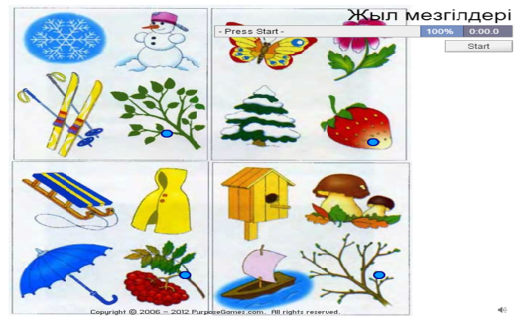1. Тапсырма: Слайд көрсету.4 жыл мезгілдерінің суреттері. Әңгімелеу,суреттеу,салыстыру т.б. 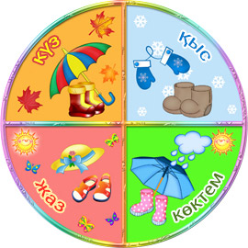

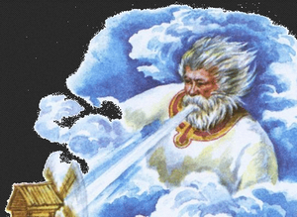

**2.тапсырма:** Ал балалар сендерге әр жыл мезгілінің дайындаған «Бұл қай кезде болады?»өлең жұмбағын тірек сызба бойынша айтамын,сендер мазмұнын мұқият тыңдап,жауабын шешуге тырысыңдар?!

1.«Аяз қысып,өрнек сызып.Терезені торлайды.Айтындаршы балалар бұл қай кезде болады?». **Қыста**

Қар мұз еріп,су көбейіп. Бүршік атып,Жапырақ ашып Бәйшешектер шығады..Айтыңдаршы,балалар Бұл қай кезде болады. **Көктемде**

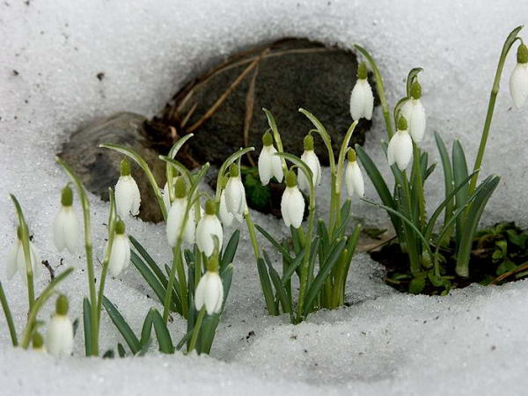

Мөлдір-жаз мезгілі болып киінеді

**3**.Күннің көзі шуақты, Балалар жүр шомылып. Көбелек қуып ойнайтын.Қай мезгіл деп ойлайсың. **Жаз**

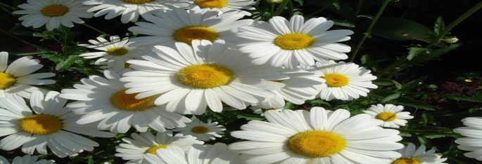

Ақжол-күз мезгілі болып киінеді

**4**.Жапырақ сарғаяды, Күн бұлттанады. Жаңбыр жиі жауады Құстар жылы жаққа ұшады Айтыңдаршы балалар! Бұл қай кезде болады? **Күзде**

ТТШ/ ойыны **« Нақты шешу»**

Ойын шарты: Балалар сендер иә,болса қол шапалақтай сыңдар,ал жоқ болса аяқтарыңды тыпыр латасыңдар,кім қателессе орнына отырады.

Мысалы:Қыста ағашта жапырақ болама?жазда шыршада қар болама.....?

:Әрине балалар әр жыл мезгілінің өзінше

тамаша,ерекшеліктері болады. Балалар сендер жыл мезгілдеріне байланысты қандай тақпақ білесіңдер?

**3-тапсырма**:Тақпақтар

**1.Аделя**.

Жапалақтап ала қар,   
Жауады күнде қайталап.   
Қырға шықты балалар,   
Шаңғыларын арқалап

**2.Амира**

Көктемде көңілді,   
Құстар кеп жатқанда.   
Құлпыртып өңірді,   
Гүл ектік бақтарға. 

**3.Мөлдір**

Жайқалып жапырақ,   
Құлпырып қызғалдақ.   
Тұратын көз тартып,   
Жаз келді күн шуақты

Картотека № 14

**Тақырыбы: «+», «-» таңбалары**

**Мақсаты:**Өрнек, қосынды айырма  жайлы  жалпы  түсінік  беру. Оларды  ажыратып, мәнін  таба білуге үйрету.  Сонымен бірге алдыңғы  сабақтарда алған  білімдерін көрсете  білуге  баулу.

**Көрнекіліктер:**Үлестірмелі суреттер, плакат т.б

**Барысы:**

**Балалардың назарың өзіне аудару**

 Қатар -қатар тізіліп,

   Оқушыға лайық

   Қолымызды жіберіп,

   Түп-түзу боп  тұрайық

   Жақсы болып сабақта

   Әдеп сақтау сәніміз

   Отыруға нақпа -нақ,

     Екі топтағы заттарды біріктіру және заттар жиынынан заттар бөлігін бөліп алу бойынша практикалық жұмыс жүргізіледі.

Заттарды тақтаға (магнитті тақтаға)  немесе жинақ полотносына орналастырып,

тәрбиеші заттарды  біріктіреді (мысалы, аквариумға балықтарды немесе себетке саңырауқұлақтарды қосады) және өзінің    әрекетін  түсіндіреді. Содан кейін математикалық  жазу  орындалады.

- «Мен біріктіріп  қостым**, «+»** таңбасымен белгілеймін. Математика тілінде  «өрнек» деп аталатын математикалық жазу пайда  болды. Неше болғанын жазу үшін  «=» таңбасын  қоямын».

Содан кейін  жазуды  дұрыс  оқуды үйрету керек.

         Мұндай  жұмыс «азайту» амалын түсіндіргенде  де жүргізіледі. Жиынның  бөлігін  бөліп алып, мұғалім өрнекті  және оның мәнін жазады. Жазуды, оқуды үйретеді.

**Тапсырмаларды орындау:**

      №1 тапсырма  ауызша жаттығуларға ұқсас  орындалады. Жаттығуды орындау  барысында  «1+1», «2-1» түріндегі жазулардың  өрнек деп  аталатынын түсіндіру қажет.

 1 + 1 = 2        -бұл теңдіктер                    2- 1 =1

 1 + 1              -бұл  өрнектер                    2-1

  2                   -өрнектердің  мәні            1

       Бұл  сабақта  тәрбиеші белгілі бір амалдарға сәйкес  математикалық өрнектер құру  бойынша  жұмыс  ұйымдастырады.

«Саматта 2 кәмпит болды, оған тағы 1 кәмпит берді» деген сияқты  тапсырмаларды  ұсынуға болады.

 №2 тапсырманы орындау кезінде  балалар  құрастырылған өрнекке  сурет  таңдаулары керек.  Балаларға   санау  материалдарының    көмегімен өрнектерді иллюстрациялап  көрсетуді ұсынуға  болады.

Балалар  барлық  қимылдарды  тәрбиешіге  қарап, қайталайды. Берілген тапсырмаларды орындайды.

**Сергіту сәті**

Бойыңды сергек тік ұста,

    Демінді ішке тез алда.

    Емін -еркін  тыныста.

    Сол қолынды соз алға,

    Қол ұшына  қара да

    Үшбұрыш  сыз ауада

    Оң қол да  бос  тұрмасын,

    Шеңбер жасап зырласын.

Өз бетіңше орында

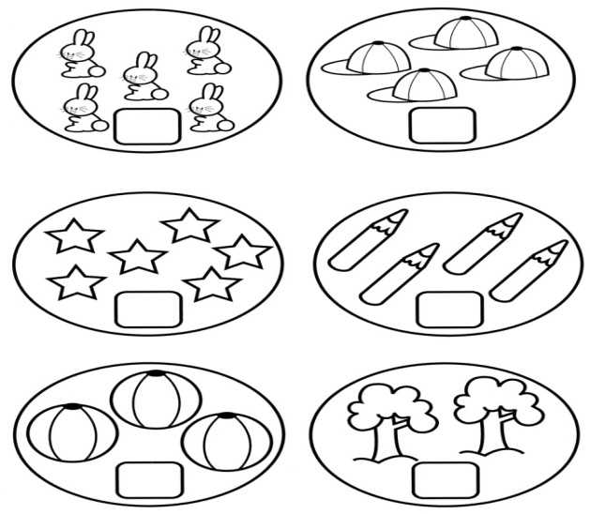

Тапсырмаларды әр  бала  өз алдына ерекше орындады

Картотека №15

**Тақырыбы:**«Жеті лақ ертегісі математика әлеміде» Мысалдар құру.(+.-.=)

**Мақсаты:**Балалардың білімдерін тиянақтауды жалғастыру. 1-ден 10-ға дейінгі сандарды есептеуге, қосу алу амалдарын орындауға үйретуді жалғастыру. Ертегі желісіне сүйене отырып тапсырмаларды орындау мен қарапайым мысалдарды шешуге үйрету. Сандарға байланысты тақпақтар жаттау, математикалық есептер шығаруды үйрету. Есте сақтау, ойлау қабілеттерін дамыту. Аңғарымпаздыққа, ептілікке, достыққа, жанашырлыққа тәрбиелеу.

**Әдіс-тәсілдер:**Көрсету, түсіндіру, үйрету, сұрақ-жауап, сергіту сәті, ойын, математикалық жұмбақтар, тақпақтар.

**Көрнекіліктер:**Ешкінің бетпердесі, 7 лақпен қасқырдың суреттері, тапсырмалардың үлгілері, сандардың суреттері т.б.

**Дидақтикалық ойындар:**«Жоғалған санды тап». «Санға сәйкес суретті тап?» (үстел үстінде)

**Логикалық ойын:**«Тез ата»

**Шаттық шеңбері:**

Білер қазақ баласы,  
Сәлем- сөздің анасы.  
Алдымыздан кезіккен,  
Көп танысты көреміз.  
Бәріне де ізетпен,  
Біздер сәлем береміз.  
   
Балалар қолдарын жоғары көтереді, кеудеге қояды.

**-Тәрбиеші:** Балалар есімізге түсіріп көрейікші, біздер қандай ертегілерді білетін едік?

**Балалар:** - «Екі әтеш» ертегі , «Бауырсақ» ертегі , «Түлкі мен Тырна» ертегі, «Қызыл телпек» ертегі «Қарлығаш пен дәуіт», «Қарлығаштың құйрығы неге айыр» ертегілері.

**Тәрбиеші:** Жарайсыңдар балалар, біздер көп ертегілер білеміз екен. Ендеше балалар, «Жеті лақ» ертегісін есімізге түсірейікші!

-Ертегіде қандай кейіпкерлер бар ?

-Ешкі күнде қайда барады екен?

-Қасқыр не істеді?

-Қасқырдың орнында болсандар не істеушедіңдер?

-Бүгін біз жеті лақ ертегісіне тоқталамыз.

Баяғыда орманда бір ешкі мен жеті лағы өмір сүріпті. Бірде Ешкі орманға лақтарына сүт тамақ әкелуге жиналыпты.Ол кетісімен лақтары үйшіктің есігін іліп алып, өздері ешқайда шықпайды екен.Ешкі орманнан келген соң, есікті қағып:

Лақтарым, шырақтарым!

Аша қойыңдар, аша қойыңдар!

Аналарың келді-

Сендерге сүт әкелді. - деп өлеңдетеді екен.

Ал сол орманда бір ашкөз көкжал қасқыр өмір сүріпті, ол бірде ешкінің лақтарымен қоштасып орманға кетіп бара жатқанын байқап қалады да лақтарды алдамақ болады. Сөйтіп үйшікке жақындап жуан дауысымен ешкінің әнін айта бастайды. Лақтардың ішіндегі бір ақылдысы анасының дауысы еместігін байқап қалады да есік ашпайды. Қасқыр болса ашуланып ұстаға барып даусын жіңішкертіп алады да қайтып оралады. Жіңішке дауысымен әндете бастайды. Лақтар аналары екен деп ойлайды. Сөйтіп есікті ашпақ болады. Ал ақылды лақ болса ашпаңдар бұл біздің анамыз емес дейді. Бірақ оны ешкім тыңдамайды. Есікті ашып жібереді. Есікті ашқаны сол еді. Қасқыр лақтарға тап беріп ұстап алады да үйіне алып кетіп жемекші болады. Тек бір лақ қана пештің ішіне тығылып үлгереді.Біраз уақыттан соң ешкі оралады. Ешкі үйшігін қараса есігі ашық жатыр екен. Пештің ішіне тығылған лақ анасына жүгіріп келіп болған жайтты айтып береді. Ешкі болса лақтарын іздеп Қасқырға келеді. Қасқыр егер менің тапсырмамды орындасаңдар лақтарды жіберем дейді. Сол ешкі бүгін бізге қонаққа келді балалар.

**Ешкі:** -Сәлеметсіңдерме балалар! Балалар мен сендерге орманнан келе жатырмын. Мен күнде орманға барып лақтарыма сүт,тамақ әкелетінмін. Бүгінде орманға барып едім менің орманға кеткенімді пайдаланып көкжал қасқыр менің лақтарымды ұрлап кетіпті жібермеймін дейді. Қасқырдың тапсырмалары бар екен сол тапсырмаларды орындасаң ғана жіберем дейді. «Арман» балабақшасындағы балалар тапсырмаларды жақсы орындайды дегенді естіп сендерден көмек сұрап келдім.

- Маған көмектесесіңдерме?

-Балалар біздер ешкіге көмектесіп қасқырдың тапсымаларын орындаймызба?

**Балалар:** Иә

**Тәрбиеші:** Ендеше Ешкі ханым біздің балалар тапсырманы орындағанша сен біздің балалардың қасына отырып сәл демалып, біздің балалардың білімін қара.

**Тәрбиеші:** Балалар біз бір тапсырманы орындасақ қасқыр бір лақты босатып отырады екен.

*І-тапсырма:* 1-ден 10ға дейін тура, кері санау.

**Дидактикалық ойын:** Жоғалған санды табу.

**Тәрбиеші:** Міне балалар біз бірінші тапсырманы орындап бір лақты құтқардық.Енді екінші тапсырманы қарайық.

*ІІ-тапсырма:****Математикалық жұмбақтар***

1.Өткізген тырна сабаққа,

Қатысты жеті сауысқан,

Үшеуі ғана олардың,

Дайындалған сабаққа.

 Неше жалқау сауысқан

Қатысқан осы сабаққа?( 4)

2. Бір алманы 4-ке бөлдім

     Бір бөлігін жеп те көрдім.

Қалған үлкен 3 бөлігін,

Қасымдағы 3 досыма бердім.

Қолымда менің не қалды.   ( 0 )

3.Мұз айдынында 7 бала,

Асыр сап жүр сырғанап.

Сырғанамай 2 бала

Жағалауда тұр қарап,

Енді осы баланың

Санын айтсақ жарадың  (9)

**Тәрбиеші:** Балалар міне сендердің көмектерің арқаларыңда біз екінші лақытда құтқардық.

*ІІІ-тапсырма:****Сандар жыры (сандар туралы тақпақтар)***

**Аділ:** Мені келсе білгің

Мен таяқша бірмін

Сандарға жол бастап

Ең бірінші тұрмын.

**Сезім:** Бірден кейін тұрамын

Бірден кейін тұрағым

Бірді бірге қосқанда

Мен шығамын қарағым

**Амира:** Екіден соң әрқашан

Үшінші мен тұрамын

Қағазға сызып түсірсең

Екі ирек саламын

**Арсен:** 3 қашанда тақ саны

Жұп болғанға не жетсін

Төрт дегенің баяғы

Төрт түліктің аяғы.

**Аңсар:** Төрттен кейін бесті

Білу оңай десті

Төртеуін бүгіп санасаң

Табасың оңай бесті

**Малика:** «Алақай!» дер келді күн,

Алтыдамын мен бүгін.

Алты жасқа келмекші,

Алғы аптада енді кім?!

**Тәрбиеші:**Міне біз үшінші лақтыда құтқардық, ендеше шамалы бойымызды жазып сергіп алайық.

**Сергіту сәті:** Ал, балалар тұрайық,

Үлкен шеңбер құрайық.

Оңға,оңға түзу тұр!

Солға,солға түзу тұр!

Алға қарай бір адым,

Артқа қарай бір адым,

Жоғары-төмен қарайық,

Орнымызды табайық.

**Тәрбиеші:** Жарайсыңдар балалар сергіп алсақ ендігі тапсырмаларды үстел-.үстінде орындаймыз,

***)*Тәрбиеші:** Иә дұрыс айтасыңдар енді неше лақ қалды екен?

**Балалар:** бір лақ қалды.

*VI-тапсырма:* ***«Тез ата»***

**Шарты:** Тәрбиеші доп лақтырып сұрақ қояды, балалар тез жауап беріп допты қайта қайтарады.

1. Аспанда неше күн бар? 1

2. Алма үлкен бе, түйме үлкен бе? Алма үлкен.

3. Шаш ұзын ба, қас ұзынба? Шаш ұзын.

4. Кемпірқосақта неше түс бар? 7

5. Бағдаршамда неше көз бар?

6. Адамда неше саусақ бар? 5

7. 5 санының көршілері? 4 пен 6

8. Жұлдыздың неше бұрышы бар? 5

9. Жол ұзын ба, қол ұзын ба? Жол ұзын.

10. Аспанда неше жұлдыз бар? Көп.

11. Көлікте неше доңғалақ бар? 4

12. Қоян жүйрік пе, таспақа жүйрікпе? Қоян

13. Төртбұрыштың неше бұрышы бар? Төрт

14. Сопақшаның неше бұрышы бар? Бұрышы жоқ.

15. Дөңгелектің неше бұрышы бар? Бұрышы жоқ.

**Тәрбиеші:** Жарайсыңдар балалар міне біз Ешкі ханымға көмектесіп лақтарын құтқардық. Біздер неше лақты құтқардық?

**Балалар:** алты

**Тәрбиеші:** Неге алтауын құқардық?

**Балалар:** Себебі жетінші лақ пештің ішіне тығылып қалды, сосын оны қасқыр алып кеткен жоқ, ол анасының жанында болды.

**Тәрбиеші:** Ал Ешкі ханым біздің балақайлар сенің лақтарыңды құтқарып қалды.

**Ешкі:** Балалар менің лақтарымды құтқарып қалғандарың үшін рахмет сендерге, балалар мен құрғол келген жоқпын сендерге сыйлық ала келдім. (Балаларға сыйлықтарды үлестіріп береді)

**Ешкі:** Балалар мен лақтарымды алып орманға үйшігіме қайтайын, сендерге көп көп рахмет! Сау болыңдар!

**Қарытындылау:**

-Балалар бүгін бізге қонаққа не келді?

-Ешкі бізге жәйша келдіма, неге келді?

-Ал біз лақтарды құтқару үшін қандай тапсырмаларды орындадық

-Рахмет.

-Балаларды мадақтау.

Картотека №16

**Тақырыбы:** «Көп. Аз. Артық. Кем. Сонша. Теңестіру»

**Мақсаты:** Заттарды санына қарай салыстыруға үйрету. « Көп-аз», «артық-кем», «сонша» ұғымдарымен таныстырып салыстырып сан ұғымына келуге үйрету. Теңестірудің жолдарын меңгерту.

**Сөздік жұмыс:** Артық- кем, сонша, қанша, теңестіру.

**Барысы:**

-Балалар, таңертең тұрғанда терезеден біз әуелі нені көреміз?

-Орнымыздан тұрғанда нені басамыз?

-Дұрыс, ендеше Аспан- ата мен Жер- анамен амандасайық.

Армысың, Қайырымды Аспан-ата!

Армысың, мейірімді Жер-ана!

Армысың, шуағын төккен алтын Күн!

-Балалар, біз бүгін математика әлеміне саяхатқа барамыз.

Көк аспанды.

Тәрбиеші балалардың назарын өзіне аударып,жұмбақ өлең жасырады:

Бой жаза алмай,

Ойнай алмай,

Денең мұздап тоңады.

Бөбектерім айтыңдаршы,

Бұл қай кезде болады?

-Иә, дұрыс айтасыңдар, бұл күз мезгілінде болады.

-Күз мезгілінде неше ай бар?

-Күз айларын атаңдаршы?

- Күзде табиғатта қандай өзгерістер болады?

-Өте жақсы.

**Құстай қанат қағайық,**

**Орнымызды табайық.**

Балалар өз орындарына отырады.

- Бүгін біз«Көп. Аз. Артық. Кем. Сонша» ұғымдарымен танысамыз. Осы ұғымдармен танысу үшін көкөністерді, жемістерді қатыстыра отырып, жұмыс жасаймыз.Көкөністер мен жемістерді кім атап береді?

-Көкөністерге не жатады?

-Жемістерге не жатады?

- Ал,енді тақтаға көз салыңдаршы, ненің суретін көріп тұрсыңдар?

-Қане, санайықшы алма нешеу?

-Ал, алмұрт ше?

Ойланайықшы, қайсысы көп?

Алма алмұрттан нешеге артық?

Ал, ендеше алмұрт алмадан нешеге кем болады екен?

Алма мен алмұртты теңестіру үшін не істейміз, яғни төрт алмұрттқа үш алмұртты қоссақ неше алмұрт болады?

7 алма және 7 алмұрт , олар теңесті.

6 лимон, 8 мандарин

Неше лимонды көріп тұрсыңдар, санайық?

Неше мандаринді көріп тұрсыңдар?

Қайсысы көп?

Лимоннан неше мандарин артық немесе неше лимон мандариннен кем?

Теңестіру үшін не істейміз?

Тағы суреттен не көріп тұрсыңдар?

1ананас, 2 қара өрік

Ананас қара өріктен нешеге кем?

Ал, қара өрік ананастан нешеге артық?

5 шие, 5 құлпынай

Олардың саны қандай?

-Дұрыс айтасыңдар, шие қанша болса, құлпынай сонша.

**Д/о: «Көкөністер мен жемістерді жина»**

Ойынның шарты: Екі бала шығып көкөністер мен жемістерді екіге бөліп жинайды. Санын санап, қанша және нешеуге артық-кем жинағандарын айтып береді.

Дәптермен жұмыс.

Ал,балалар, алдарыңдағы дәптерлеріңе көз салып қараңдар, ненің суретін көріп тұрсыңдар?

1- тапсырма

Сәбіз бен бұрыштың санын салыстыру. Неше сәбіз?(алты), неше бұрыш? (төрт). Сәбіз көп пе, әлде бұрыш көп пе?

Қайсысы артық, қайсысы кем?

Сәбіздің бұрыштан қаншасы артық?

Бұрыштың сәбізден нешеуі кем? Қызанақ пен бұрыштың санын салыстырыңдар.

Қызанақ - алтау, бұрышта алтау. Қызанақ қанша болса, бұрышта сонша, екеуінің саны бірдей немесе тең.

2- тапсырма.

Көкөністердің әрқайсының санына байланысты тиісті қораптарға салдыру. Мысалы, төрт помидор, оларды төртінші қорапқа салғызу.

3 тапсырма.

Алдарыңда салынып тұрған геометриялық пішіндердің қайсысы көп көк түспен, қайсысы аз қызыл түспен бояйсыңдар.

(Музыка әуені ойнап тұрады)

Балалармен жұмыс жүргізу (алдарындағы геометриялық пішіндерін санату,балаларды мадақтап отыру)

Қорытындылау

-Балалар, біз бүгін сендермен заттарды салыстыру арқылы артық- кем, көп-аз, қанша болса сонша ұғымдарын пайдалана отырып теңестіруді үйрендік

-Кім айтады, бүгінгі оқу іс-әрекетімізге кім белсенді қатысты? Саған кімнің жауабы ұнады? Тәрбиеші балаларды мадақтайды.

Картотека №17  
**Тақырыбы:** «Заттарды  қасиеті бойынша салыстыру» Ойын»Ойыншықты тап»  
**Мақсаты:**балаларды заттардың көлемін анықтауға және оларды өлшемі бойынша салыстыруға (үлкен, кішкентай, үлкенірек, кішірек, жоғары, төмен) үйрету, дамытушылық: танымдық қабілеттерін дамыту, тәрбиелік: ұқыптылыққа, байқағыштыққа тәрбиелеу.  
   
**Көрнекі маатериалдар**:ойыншықтар: үлкен-кіші доп,  қуыршақ матрешкалар,  1-10 дейінгі цифрлар, түрлі-түсті, үлкен-кіші үй,  геометриялық пішіндер.  
**Үлестірмелі материалдар**: әрбір балаға ақ бет қағаз, үлкен-кіші матрешкалар және доптар суреттері, геометриялық пішіндер.  
**Сөздік жұмыс:** үлкен-кішкентай, жоғары-төмен, алдында-артында.  
 барысы  
**1.Ұйымдастыру кезеңі.**  
Шаттық шеңбері.  
-Амансың ба, көк аспан  
-Амансың ба, алтын күн  
-Амансыз ба, достарым  
Көңілденіп күлемін,  
Бақытты боп жүремін.  
Бәрін біліп алатын,  
Мен ақылды баламын.  
Өткен тақырыпты қайталау, еске түсіру.  
-1-10 ауызша санату,  цифрларды көрсету, сұрау.  
Сандарды заттардың санымен сәйкестендіру.  
–Суретте қанша алма бар? ( 4 )

-Адия, 4 санын тауып алманың суретінің астына  жапсыр.

 –Неге 4 санын жапсырдың?

–Себебі, суретте 4 алма бар.  /Басқа балалар өз орындарында отырып орындайды/  
  
-Балалар, біздің айналамыздағы заттардың өлшемдері  болады, олар: заттардың түсі, көлемі, биіктігі,  қазір біз заттарды осы өлшемдері бойынша ажыратуды,  салыстыруды  үйренеміз, тапсырмалар орындаймыз. Ол үшін оң, сол жағымызды  қарап, біліп алайық.

**«Бөлмеге саяхат**»

–Оң /сол/ жағыңызда не бар?

-Оң жақта ойыншықтар, кітаптар бар, сол жақта  терезе бар

.- Айзере, сенің оң /сол/ жағыңда кім отыр?

–Амирхан, сенің алдыңда /артыңда/ кім бар?  
–Алдыңызда /артыңызда/ не бар?

-Алдымызда тақта, артымызда гүлдер бар.  
–Жоғарыда /төменде/ не бар?

–Жоғарыда жарықшам бар, төменде  еден, кілем бар.  
-Жарайсыңдар, сендер бағыттарды дұрыс айттыңыз.  
Ойын «**Ойыншықты тап»**

–Бүгін топқа мен жаңа ойыншықтар әкелдім, ал олар қандай ойыншықтар екенін білу үшін жұмбақтың жауабын табыңдар.  
Жұмбақ.  
Сол аяқ пен оң аяқ  
Кезек оны тебеді  
Ол тынымсыз домалап  
Зыр жүгіре береді. /Доп/

  -Допты табу үшін бағыттарды  дұрыс тауып жүруіңіз керек.

* Сезім ,алға қарай  3 адым жүр, оңға бұрыл, төменге қара. –Не көрдің?  
  –Сенің қолыңда неше доп бар?  
  -Менің қолымда 2 доп бар.
* –Доптың  пішіні,  түсі қандай? –Қызыл доп қандай?  
  -Сары доп қандай? /Кішкентай/ -Үлкен допты  қорапқа сал, кіші допты қораптың жанына қой.  
  –Балалар, Сезім дұрыс орындады ма, қорапқа қандай допты салды?  -Кіші доп қайда тұр?
* –Кіші доп қораптың жанында тұр. -Жарайсың!  
  – Ендеше, балалар, біз де алдымыздағы доптарды қағаз бетіне орналастырайық. Қағаздың жоғарғы жағына үлкен доптарды, ал, төменгі жағына кіші доптарды қоямыз.
* – Амира, айта ғой, жоғарыда /төменде/ қандай доптар бар?
* –Үлкен /кіші/ доп қанша?  -Қайсысы көп /аз/?  
  Жұмбақ.  
  Аяғы бар, жүрмейді,  
  Аузы бар, күлмейді,  
  Айнымайды бөпемнен  
  Тек сөйлеуді білмейді.  
  (Қуыршақ)
* -Қандай ойыншықты табу керек? –Ия, қуыршақты табу керек  ал, қуыршақты табу үшін мен айтқан бағытқа қарай жүрсеңіз, тез тауып аласыз.
* Амина, алға қарай 2 адым жүр, солға бұрыл, тіке жүр. Нені көрдің, ала ғой.  
  – Амина қандай ойыншықты тапты. /Матрешка қуыршақ/
* -Қандай әдемі қуыршақ, ашып көрейік. Матрешкаларды санату. –Барлығы қанша?  –Сізде де осындай  матрешкалар бар, оларды биіктігі бойынша салыстырып, биіктігі бойынша қатар қоямыз.
* – Малика, қуыршақтарды қандай өлшемі бойынша  орналастырдың? –Мен қуыршақтарды биіктігі бойынша орналастырдым.  
  **Сергіту сәті.**  
  Қолдарымызды көтереміз,
* Кейін төмен түсіреміз.  
  Екі жаққа қолды созып,
* алақанды беттестіріп  
  Қолымызды шапалақтап,
* Көңіл күйді көтереміз.  
  Дидактикалық ойын**: «Өз түсіңді тап**»
* Мақсаты: заттардың түстерін ажырату, заттарды  түсіне сәйкес топтастыру  біліктілігін арттыру.  
  Шарты:балаларға түстері, пішіні, көлемі  әр түрлі геометриялық пішіндер таратылады.
* Тәрбиешінің «Өз үйіңді тап» деген нұсқауы бойынша пішіндерді сәйкес үйлерге орналастырады.
* Аңсар биік, үлкен сары түсті үйге қандай пішіндерді салдың, неге?  
  -Себебі, дөңгелектің көлемі үлкен, түсі сары. –Кіші қызыл түсті үйге қандай пішіндерді орналастырдық?
* -Кіші қызыл түсті үйге көлемі кіші, түсі қызыл пішіндерді орналастырдық.
* –Ия, дүрыс біз пішіндерді үйлерге көлемі және түсі бойынша топтастырып орналастырдық.  
  Экраннан заттардың өлшемі бойынша /алды-арты, жоғары-төмен, үлкен-кіші,түстері бойынша/ бейнеленген суреттер көрсету.  
  -Мына суреттегі үлкен /кіші/ заттарды көрсет?
* –Жоғарыда /төменде/ тұрған заттарды ата?- Қайсы бала есіктің артында //алдында тұр?
* –Жапырақтар қандай белгісі бойынша топтастырылған?  
   Рефлексия
* –Қандай тапсырмалар орындадық?
* -Жарайсыңдар, өте жақсы, тапсырмаларды дұрыс және толық орындадыңдар
* .-Заттардың өлшемін сипаттау үшін қандай сөздерді қолдандық?
* -Бізге қонаққа келген қуыршақ матрешкамен қоштасайық.

Картотека №18

**Тақырыбы:** 11, 12, 13 сандарының құрамымен таныстыру. Ойын «Менің орным қайда»  
**Мақсаты:** 0 - ден 10 - ға дейінгі сандарды тура және кері санау дағдыларын дамыту. 11, 12, 13 – сандарының ондықтармен бірліктерден тұратынын түсіндіру. Өткенді қайталап, білімдерін нақтылау, сауаттылыққа, ұқыптылыққа тәрбиелеу.  
 Балалардың математикалық терминдерді белсенді түрде қолдануға, оқу барысында алған білімі мен қабілетін пайдалануға үйрету.  
**Мазмұны:** 10 - ға дейінгі сандармен цифрлар туралы түсінік қалыптастыру, оларды танып, атап, көрсету қабілетін қалыптастыру.  
**Әдіс тәсілдер**: сұрақ - жауап, көрсету, түсіндіру, талдау, мадақтау.  
 **Қолданылатын көрнекіліктер**: Саны 13 - ке дейін түрлі ойыншықтар, карточкалар, түрлі түсті таяқшалар, кеспе цифрлар, кесте, сандар суреттері, дидактикалық материалдар, геометриялық пішіндер.  
 **Барысы:.**  
Шаттық шеңбері.  
Жарқын, жарқын үніміз,  
Болашақтың күніміз.  
Балалық шақ үйінің,  
Жайнап тұрған гүліміз.  
**Ұйымдастыру іздену.**  
Балалар біз қаншаға дейін оң және кері санауды толық меңгердік?  
- 0 - ден 10 - ға дейін  
- 10 саны қандай сан?  
- Екі таңбалы сан.  
- Жарайсыңдар  
- Қалай атаймыз?  
- Ондық дейміз.  
- Өте жақсы.  
Енді балалардың назарын үстел үстіндегі бір түсті көлемдері бірдей 10 қонжынқа аудартып, бір балаға санату.  
- Балалар қанша қонжық екен?  
- 10 тиын.  
- Қанша ондық?  
- Балалар бұл он қонжынқа бір ондық деп атаймыз.  
- Ал енді осы 10 қонжықа 1 қоянды қоссақ қанша болады?  
- 11 болады.  
- 11 саны бір ондықтан, бір бірліктен тұрады деп, түсіндіріп 11 цифрын таныстырамыз.  
- 12 саны 1 ондықтан 2 бірліктен тұрады деп 12 санын цифрмен таныстыру.  
- Осы 12 ойыншықтың қасына және 1 ойыншықты қосайық. Қанша ойыншық болады?  
- 13 ойыншық болады.  
- 13 саны 1 ондықтан, 3 бірліктен тұратынына балалардың көздерін жеткізу 13 санымен таныстыру.  
**Сергіту сәті.**  
Бармақ болып тоғайға  
Сұр көжек, сұр көжек,  
Жуынып жатыр  
Томпаңдап, томпаңдап  
Тұмсығын жуды,  
Құлағын жуды  
Түртінді, сілкінді  
Құп - құрғақ болып сүртінді.  
Ойын: **« Менің орным қайда?»**  
Ойынның мақсаты: есте сақтау қабілеттерін дамыта отырып, оқу іс әрекетін бекіту.  
Қажетті құралдар: 0 - ден 10 - ға дейінгі кеспе цифрлар.  
Ойынның мазмұны: 0 - ден 10 - ға дейінгі сандар балаларға таратылып беріледі. «Өз орныңды тап» деп хабарлағанда қолдарында кеспе цифрлары бар балалар сәйкес орнына тұрып, сандар тізбегін құрайды. Барлық сандар дұрыс орналасып болған соң тәрбиеші әр цифрдың орнына нақты сұрақтар арқылы анықтайды.  
-«2» неліктен бұл жерде тұрсың?  
- Менің бірден бір бірлігім көп, үштен бір бірлігім аз, сондықтан 1 санымен 3 санының ортасында тұрамын, менің орным осы.  
Ендеше санамақтар айтқызу.  
Балалардың үстел үстіндегі жұмысы. Әр балада 13 - тен таяқшалар болады.  
- Ал, балалар сендердің алдарыңда таяқшалар тұр, сол таяқшаларыңнан 10 таяқшаны санап, резеңкемен буыңдаршы.  
- Бұл қанша ондық?  
- Бір ондық.  
- Оған бір таяқшаны қосыңдаршы. Қанша болады?  
- 11 болады  
- Балалар кім айтып береді 11 саны қанша ондықтан, қанша бірліктен тұрады?  
- 12 саны ше?  
- 13 саны ше?  
- Дұрыс айтасыңдар.  
 **Қорытынды**:  
- Біз бүгін қандай сандармен таныстық?  
- 11, 12, 13 сандарымен таныстық.  
- Енді біз 13 – ге дейін санауды білеміз. Бірліктер мен ондықтарды ажырата аламыз.

Картотека №19

**Тақырыбы**: «Жылдам ойлан!» логикалық тапсырмалар.  
**Мақсаты:** сандар туралы өткенді пысықтау, ойындар арқылы ұзын-қысқа, жуан-жіңішке, үлкен-кіші ұғымдарын бекіту.Логикалық тапсырмаларды шешу арқылы ойлау қабілеттерін, зейінін тұрақтандыру.  
Қажетті құралдар:сызба карточкалар,сандар, «Коломбовое яицо»

**Барысы:**

Карлсон қонаққа ұшып келеді  
Д/о: **Көзіңді жұмып, қолыңмен анықта**  
Балалар сипап – сезу арқылы заттың ұзын – қысқалығын анықтау.  
1-тапсырма  
Айгүл үйге қай жол арқылы үйіне жетеді?сызба арқылы орындау  
2-тапсырма: «Сан қатары»  
үлестірмелі сандарды ретімен қояды. 0…. 2…. 4….. 1….. 3….. 5  
5…. 3…. 1……… 4….. 2….. 0  
3-тапсырма:Логикалық есеп  
1.Суретші қорабынан 6 бояу алғаннан кейін, 4 бояу қалды. Суретшіде қанша бояу болды?  
2.Қоян көжектеріне 4 сәбіз бергеннен кейін, тағы 3 сәбіз қалды. Қоянда қанша сәбіз болды?  
3.Себеттен 5 алма алғаннан кейін, онда тағы 5 алма қалды.Себетте қанша алма болды?  
4.Карлсон 6 тәтті нан жегеннен кейін,4 тәтті нан қалды. Қарлсонда неше тәтті нан болды?  
5. Айдана 5 гүлге су құйғаннан кейін 2 гүлге су құйюқа үлгерген жоқ. Айдананың гүлзарында қанша гүл өсіп тұрды?  
4-тапсырма  
сызба карточкамен жұмыс  
1)Піл аюдан кіші,ал аю қояннан кіші,қандай ойыншық барлығынан үлкен? Боя.  
2) Құрбақа бегемоттан қысқа,бірақ есектен үлкен. Қандай ойыншық барлығынан қысқа? Боя.  
3) Жираф сайқымазақтан қысқа,бірақ зебрадан ұзын. Бәрінен ұзыны не?  
«Коломбовое яицо» Карлсон, сендер барлық тапсырмаларды жақсы орындап бердіңдер,рахмет! -қуанады  
 -Кім қонаққа келді? Карлсон қайда тұрады? Карлсон қалай ұшады көрсетіңдер

Картотека №20

**Тақырыбы:** 1- ден 20 - ға дейінгі сандар және олардың таңбалануы  
**Мақсаты:** 1-ден 20-ға дейінгі сандар қатарымен таныстыру. 1 - ден 20 - ға дейінгі сандар қатарына берілген тапсырмаларды анықтау.  
 1 - 20 көлемінде реттік санауға үйрету. Тура және кері санау. 1 - ден 20 - ға дейінгі сандарға берілген тапсырмаларды пысықтау.  
 Балалар логикалық танымдық тапсырмаларды тез шешуге дағдыланады. **Көрнекілігі:** санау материалдары, суреттер, дид. материалдар т. б

**Әдіс - тәсілі:** түсіндіру, көрсету, санау.  
 **Барысы;**

Шаттық шеңбері  
Есептеуге жүйрік болсаң жасыңнан,  
Математикаға орын берсең басыңнан.  
Барлық ғылым саған үйір болады,  
Досың болсын табылатын қасыңнан.  
– Жыл мезгілі нешеге бөлінеді?  
- Қазір жылдың қай мезгілі?  
– Көктем мезгілінде неше ай бар?  
- Ал әрбір жыл мезгілі неше айдан?  
- Сонда 1 жылда неше ай бар?  
- Көктем мезгілінің ерекшеліктері қандай?  
- Олай болса, балалар мен сендерді көктемгі табиғат көріністерін тамашалай отырып, **«Математика еліне»** саяхатқа шақырамын. Саяхатты көктемнің алғашқы жаршысы болған Көкектің көңілді сандарымен бастасақ.  
  
1-тапсырма: Біз шашылған сандармыз,  
Орнымызды табамыз.  
Көңілді боп жүрейік,  
Енді санап көрейік.  
1 - ден 20 - ға дейін тура санау.  
20 - нан 1 - ге дейін кері санау. Жарайсыңдар, балалар сендерге «Көкек» риза, осы 1 - ден 9 - ға дейін сандар қалай аталады?  
Ал, 10 - нан кейінгі сандарды қалай атаймыз? Бір таңбалы сандар ең үлкені қай сан?  
– Енді осы сандар туралы санамақ білеміз бе?  
- Ал, біздер өткен математика сабағында танысқан сандарымызды еске түсірейік.  
– Бұл сандарды қандай сандар деп атаймыз?  
– Олардың құрамында неше бірліктер бар?  
- Балалар, бізге қонақ келіпті, **«Көктем**» ханшайымы қарсы алайық.  
- Сәлематсыз ба, «Көктем ханшайымы.  
- Ой, рақмет «Көктем» ханшайымы біздің балаларға бұл тамаша сыйлық болды? Сізде бізбен бірге болып, балалар білімін тамашалаңыз.  
  
**Ұйымдастырушылық - ізденушілік**  
- Қанекей, балалар олай болса, қыр қызғалдағын санайық.   
- Осы гүлдің көбелектері де бар екен санайық. Бұл сандар екі таңбалы сандар, құрамында неше бірлік болады?  
«**Қолшатыр**» тапсырмасы  
10+7 12+5 14+3 16+1 11+6 13+4 15+2  
10+8 11+7 12+6 14+4 13+5 15+3 16+2 17+1  
**Жеке жұмыс**Қалдырылған сандарды жазу, сары түске бояу.  
  
**Сергіту сәті.**  
Сандарды жаттаймын, алақай!  
Санаудың да келді кезегі  
1, 2, 3 балақай  
Қайталаймыз асықпай.  
1, 2, 3, 4, 5, 6, 7, 8, 9, 10  
1 - ден 10 - ға дейін мен  
Санауды білемін  
Енді керісінше әндетем  
Балалар қосылыңдар.  
10, 9, 8, 7, 6, 5, 4, 3, 2 және 1  
1, 2, 3, 4, 5 тамаша  
6, 7, 8, 9, 10 ла - ла  
Мен ақылдымын бәрінен  
Сен де санауды үйрен  
1, 2, 3, 4, 5, 6, 7, 8, 9, 10  
10, 9, 8, 7, 6, 5, 4, 3, 2, 1  
  
№2- тапсырма  
Карандаштарды санау  
№3 тапсырма  
Қоршаудың жартысын тауып жапсыру.  
№4 тапсырма  
15, 16 сандарын берілген жолға жазу. Пішіндерден құрылған кескіндерді қайталап салу тапсырмасы орындалады.  
**Қарлығаш тапсырмасы:** «Ойлан тап»  
5+4 9 - 6 6+2 8 - 4 17+1 12 - 2 15+2 13+2  
**Көбелек тапсырмасы:** «Кім тапқыр»  
Үйге келді Мадияр,  
Оған қоса Алдияр.  
Кейін келді Айдана,  
Қанша болды бар бала? (3)  
Бес алманың екеуін  
Досың сұрап алады,  
Айтшы сонда нешеуі  
Өз қолыңда қалады? (3)  
Бір - бірімен жарысқан,  
Төрт аю, бір арыстан.  
Екі қоян, бір түлкі  
Бәрі нешеу кім білді? (8)  
Сегіз асықтың үшеуін,  
Досың сұрап алады.  
Айтшы сонда нешеуі  
Өз қолыңда қалады?(5)  
- Көктем мезгілімен қоштасып, шығарып салу.....

**Қорытыңды.**

-бүгің бізге қонаққа кім келді?

-Көктемнің ең алғашқы жаршысы не?

- 1-ден 20-ға дейін тура және кері хормен санау.

Жарайсыңдар,балалар барлық тапсырмаларды жақсы орындадыңдар. Көп рахмет сендерге.

|  |
| --- |
|  |
|  |

Картотека №21

**Тақырыбы:**Уақытты бағдарлау.

**Мақсаты:**Балаларды кеңістікті бағдарлауға және уақыт қатынастары туралы түсінік беруге үйрету

**Әдіс-тәсіл**: көрсету,түсіндіру,санау,ойын

**Көрнекілік:**1-10-ға дейінгі сандар геометриялық пішіндер, сағат, суреттер

Ұйымдастыру кезеңі

Шаттық шеңбері

Қуан,шаттан,алақай.

Қуанатын кез келді.

Күліп шықты күн бүгін,

Қайырлы күн!

Еліміз аман болсын!

Аспанымыз ашық болсын!

Өте жақсы.Жарайсыңдар балалар!

Сендер тату-тәтті дос екендеріңді білдіріп бір-бірлеріңе жақсы тілектер айттыңдар!

Балалар біз бүгін «Уақытты бағдарлау» жөнііде.

Балалар уақыт бағдарлау 6-кезеңге бөлінеді.

1.Таңертең

2.күндіз

3.Түс

4.бесін

5.кеш

6.Түн

Балалар бәріміз бері қарайықшы.Бүгін бізге сиқырлы сандық қонаққа келіпті.

Сиқырлы сандықты ашсақ ішінен не шығар екен?

Сандықтың ішінде неше түрлі тапсырмалар бар екен.

· Қане,тапсырмамен танысып көрелік.

І-тапсырма

· Жылдың төрт мезгілін ата?

· Қазір жылдың қай мезгілі?

· Бір аптада неше күн бар?

ІІ-тапсырма

1-10ға дейін тура және кері сана.

ІІІ-тапсырма

Геометриялық пішіндерді ата?

· Балалар төртбұрыш қандай затқа неге ұқсайды?

· Дөңгелек неге ұқсайды?

· Үшбұрыш неге ұқсайды

· Логикалық ойындар

Оң қолымда үш алма

Сол қолымда екі алма

Қосқанда барлығын

Болады неше алма?

-Өте жақсы,балалар жарайсыңдар!

Уақытты бағдарлау туралы тақпақтар айтамыз.

· Ұйқымыздан тұрамыз

Беті-қолды жуамыз

Әкемізге ереміз,

Бақшамызға келеміз

Бұл қай кез болады балалар? (таңертең)

· Сабақ оқып, ойын ойнап,

Серуендеп қайтамын

Тамағымды ішіп

Түсте ұйықтап жатамын. (Күндіз)

· Біз тәртіпті баламыз

Сабақты да оқимыз

Серуенге шығамыз,қыдырамыз

Бұл қай кез? (Түс)

· Ұйқыдан тұрып,беті- қолды жуып

Төсекті жинап тазалықты сақтап,

Таза ауа жұтып,кешкісін үйге қайтамын

Бұл қай кез? (Бесін)

· Күн батады қызарып,

Мамамызды күтеміз

Бұл қай кез? (Кеш)

· Үйге келіп кино көріп

Ойыншықтарды жинастырып

Беті-қолды жуып,тісімді тазартып

Ұйықтауға жатамын

Бұл қай кез? (Түн)

Сандықпен қоштасу: сиқырлы сандықтың тапсырмасын орындап болсақ,сандықпен қоштасайық.балалар біз бүгін 1-10ға дейінгі сандарды,.пішіндермен қайталадық.Енді осы пішіндерден шайнек құрастырып жапсырайық.

Дидактикалық ойын: Кім жылдам?

Мақсаты: балалар қолының ұсақ қимылдарын дамыту.Түстерді ажырата білуге үйрету.

Қонаққа не келді?

-Өте жақсы балалар!

-бүгінгі іс-әрекетіне жақсы қатысқандарың үшін күннің кәмпиттен жасалған шуағы арқылы бағалаймын.

Картотека №22

**Тақырыбы:**Өтілген материалдарды қайталау. Дид/ойын «Кім көп біледі»

**Мақсаты:**Балаларға өтілген материалдар бойынша тапсырмалар беріп, олардың ой-өрісін, қиялын дамыту.Сұрақ қою және оған жауап беру дағдыларын дамыту. Түрлі тапсырмалар орындату арқылы балалардың есептеу қабілеттерін дамыту

**Әдіс-тәсілдері**: көрнекілік, ойын.

**Көрнекілігі:** кеспе сандар, әртүрлі заттар, суреттер, әліппе-дәптер.

1) 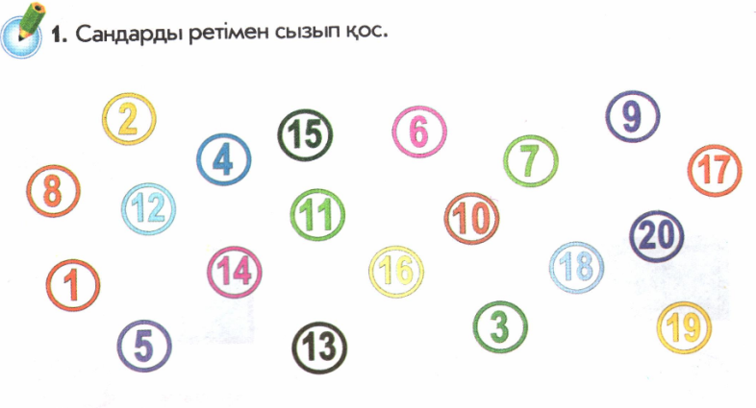

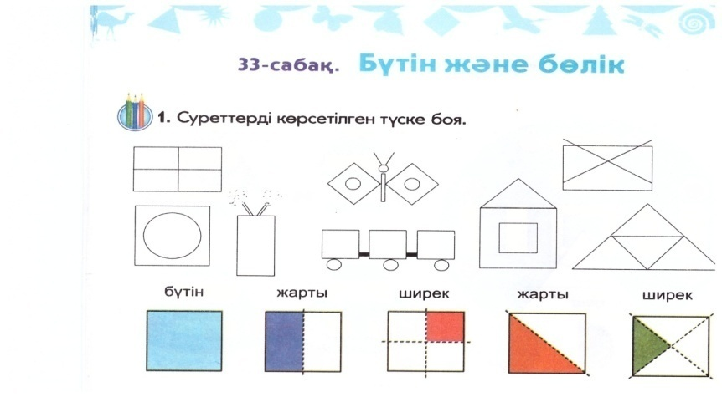

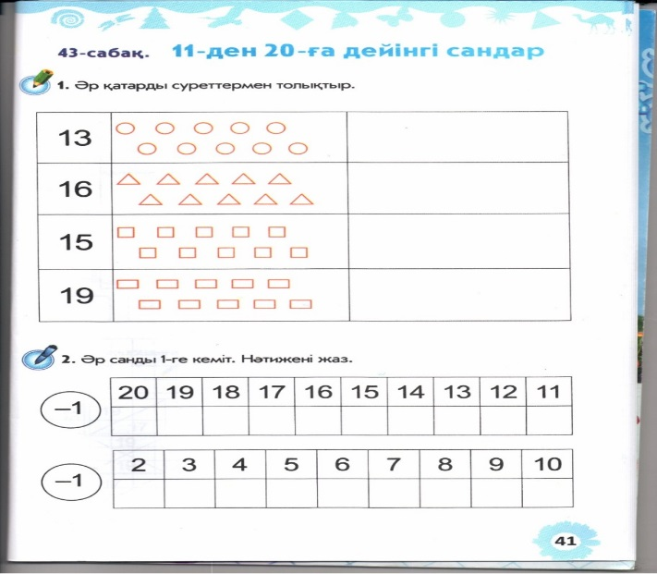

1. *тапсырма:* Үйлерді толтыр.

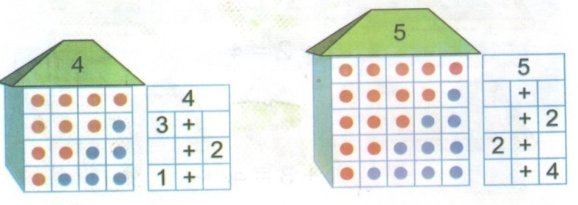

Балалар мұқият тыңдайды. Сұрақтарға жауап береді.

Берілген тапсырмаларды орындайды.

«Кім көп біледіі?» ойыны. Тақтаға ерікті түрде түрлі геометриялық фигуралар орналастырылады.

Фигуралардың көбірек есте сақтап, көбірек атаған бала жеңімпаз болып, ойынды жүргізеді

Картотека №23

**Тақырыбы:** 1-ден - 20-ға дейінгі сандар реттік санау  
**Мақсаты:**  
 20 - ға дейінгі сандар қатарымен таныстыру, 20 көлемінде реттік санауға үйрету /тура және кері тәртіппен/.  
 Балалардың ойлау, есте сақтау, санау қабілеттерін арттыру.  
 Шапшаңдыққа, алғырлыққа тәрбиелеу.  
**Қажетті құралдар**: 1 - ден - 20 ға дейінгі сандар қатары, қызықты математика, кескіндер мен үлестірмелі материалдар.  
  
**Мотивациялық – қозғаушылық**  
1. Балаларды шаттық шеңберіне ұйымдастыру.  
Жабырқауды білмейміз,  
Жалқаулықты сүймейміз.  
Біз талантты жас ұлан,  
Үлгі аламыз жақсыдан.

**Ұйымдастыру - ізденушілік**2. Ауызша жұмыс. Тірек білімді бекіту.  
1. 0 - ден 20 - ға дейін тура санау.  
2. 20 - дан 0 - ге дейін кері санау.  
3. 1 - ден 20 - ға дейін бір саннан аттай отырып санау.  
3. Карточка мен жұмыс.   
№1 тапсырма.  
Мына сандардың алдында қандай сандар тұрады?  
5 6 9 10 10 11  
8 9 13 14 11 12  
7 8 17 18 16 17  
№2 тапсырма.  
Дөңгелектің ішіне,,+,,,,-,, таңбасын қой.  
5+5 10  
7+1 8  
4+1 5

**Сергіту сәті:**  
Орнымыздан тұрамыз,  
Қолды белге қоямыз,  
Бұрыламыз оңға бір,  
Бұрыламыз солға бір,  
Біз бақытты баламыз.  
Гүл - гүл жайнап жанамыз,  
Жаттығулар жасасақ,  
Жақсы сергіп қаламыз.  
 **Қорытынды.**  
«Қайсысы неге ұқсайды» - ойыны арқылы сабақты пысықтау.  
Балаларды мадақтау, бағалау.

Картотека №24

**Тақырыбы:**Бүтінді бөліктерге бөлуді қайталау.

**Мақсаты:**Балаларға бүтін және бөлік туралы толығырақ түсінік беру.Сұрақ қою және оған жауап беру дағдыларын дамыту. Түрлі тапсырмалар орындату арқылы балалардың ойлау қабілеттерін дамыту

**Әдіс-тәсілдері**: көрнекілік, ойын.

**Көрнекілігі:** кеспе сандар, әртүрлі заттар, суреттер, әліппе-дәптер.

Барысы:

1. Балаларға бүтін затты тең екіге бөлу

практика жүзінде көрсетіліп, түсіндіріледі. Заттың екіге бөлгендегі бір бөлігі ***жарты***деп аталатынын айту. Сол сияқты төртке бөлу көрсетіледі. Төрт бөліктің бірі – ***ширек***деп аталады.

1. Дәптермен жұмыс.

1-тапсырма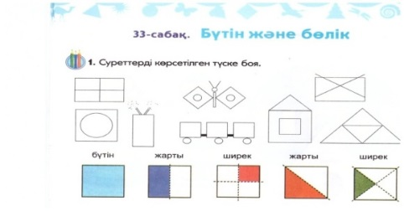

2-тапсырма

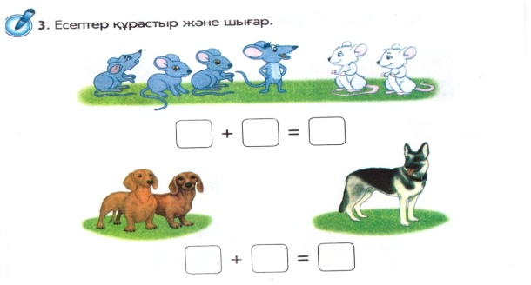

3-тапсырма.

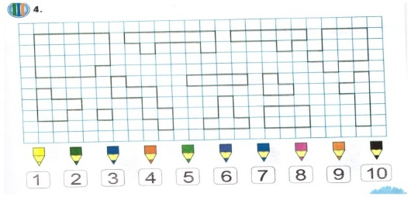

4- тапсырма

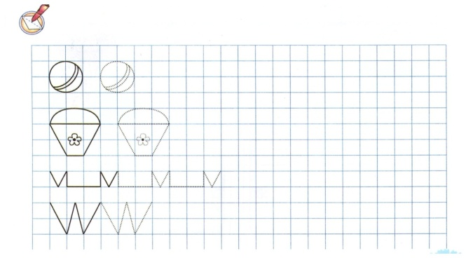

Балалар мұқият тыңдайды. Сұрақтарға жауап береді.

Берілген тапсырмаларды орындайды.

Суретті сәйкес түстерге бояйды.

Үлгі бойыншы үзік сызықтарды бастыра сызады.

Қорытынды:

«Кім көп біледіі?» ойыны. Тақтаға ерікті түрде түрлі геометриялық фигуралар орналастырылады.

Фигуралардың көбірек есте сақтап, көбірек атаған бала жеңімпаз болып, ойынды жүргізеді

**Картотека №25**

**Тақырыбы:** Теңге. Монеталар

**Мақсаты:**Ұлттық ақшамыз теңге туралы түсінік беру. Ақша түрлері (қағаз, темір, ірі, ұсақ) туралы ұғымдарын тереңдету. "Теңге" ұғымын қалыптастыру.

**Көрнекіліктер:**Үлестірмелі суреттер, плакат т.б

***Ұйымдастыру кезеңі***

***Өткен сабақты еске түсіру:***

***«Бәйге» ойыны***

    Сұрақтары:

1. 1қолыңда неше саусақ бар?

2. Қандай фигураларды білесің?

3. 5 пен 7-нің арасында қандай сан бар?

4.8 санының көршісін тап.

5.5+1=? Есепті шығар

6.  Сызықтар нешеге бөлінеді?

7. Алты алманың екеуін

Диас сұрап алды

Айтшы сонда нешеуі

Өз қолыңда қалды? (4)

8. 7  6  қайсысы үлкен, қайсысы кіші?

9.  8+2=? Есепті шығар

**Теңге** - ұлттық ақшаның атауы.

Оның түрлері: ұсақ теңгелер темір күйінде болатыны, 1,2,3,5,10 және т.б. болып ірілене беретіндігі, олардың ірі болған сайын құны артатындығы, ұсақталған сайын құны кемитіндігі туралы мағлұмат беріледі.

***Тапсырмаларды орындау.***

1. Монеталардың суреті берілген. Оларды ата.
2. Әр әмиянда неше монетадан? Әр әмиянда неше теңгеден?

***«Теңге терейік» ойыны***

1. Ақша санауды үйренеміз. Сол жақтағы ақшаларды санап, оң жақтағы дөңгелектің ішіне цифрмен жаз.
2. Сенде ақша бар ма? Ол ақшаға сен не сатып алатыныңды таңда? Сатып алған затыңды монеталардың керекті санына қос. Сенде ақша қалды ма? Неше?
3. Берілген теңгелерден есеп құрастыр.

***Сергіту сәті:***

1,2,3 Бойға жинап күш,

4,5,6 Отыр, тұр, шалқы

7,8,9,10 Орындығыңа қон

***Қорытынды.***

Ауызша есептер:

-Серіктің 5 теңгесі болды, анасы оған тағы   2 теңге берді. Серікте барлығы неше теңге болды - ?

-Айымның 10 теңгесі бар еді, ол 5 теңгесіне балмұздақ алды. Айымда қанша теңге қалды-?

***Сандарды тура және кері сана.  
Осы сандардан қолданылатын монеталарды ата.***

      0,1,2,3,4,5,6,7,8,9,10.

      10,9,8,7,6,5,4,3,2,1,0

***Сұрақ-жауап:***

 -Теңге дегеніміз не ?

 -Ақшада не бейнеленген ?

-Ақшаның қалай  ұстауымыз  керек ?  
 -Ақша   қалай  келеді?

 -Әр ұлт ақшасы қалай аталады ?

Тапсырмаларды әр  бала  өз алдына ерекше орындады

**Картотека №26**

**Тақырыбы:**11-20 – ға дейінгі сандар

**Мақсаты:**20 көлемінде реттік санауға үйрету, кері санауды және тура санауды бала ойына қалыптастыру.

**Көрнекіліктер:**Үлестірмелі суреттер, плакат т.б

 Барысы:

Балалар өлең жолдарың хормен айтады.

 «Мен кішкентай баламын,

Мен бақшаға барамын.

Оқу оқып, білім ап,

Кілең бестік аламын».

Сәлемдесіп достармен

Қуанып мен қаламын

Балалар алдағы өтетін сабаққа дайындық жасайды.

Заттарды санау: 1, 2, 3, 4, 5, 6, 7, 8, 9, 10,11,12,13,14,15,16,17,18,19,20.

Кері санау: 20,19,18,17,16,15,14,13,12,11,10, 9, 8 ,7 ,6 ,5 ,4 ,3, 2, 1. Сурет бойынша әңгіме құрау.

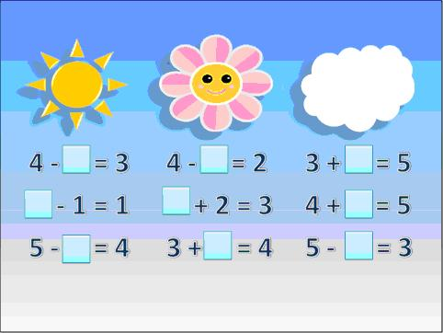

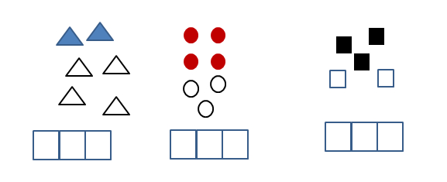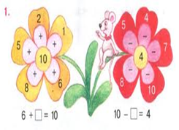

Тапсырмаларды әр  бала  өз алдына ерекше орындады.

Картотека № 27

**Тақырыбы:**11-20 – ға дейінгі сандар Дид/ойын «Жәндікте неше аяқ бар»

**Мақсаты:**20 көлемінде реттік санауға үйрету, кері санауды және тура санауды бала ойына қалыптастыру.

**Көрнекіліктер:**Үлестірмелі суреттер, плакат т.б

Балаларды шаттық шеңберге тұрғызу, бір-бірімізге жылы лебіз білдіреміз.

Бала, бала, баламыз

бақшаға біз барамыз.

Күні бойы қызыққа

Батамыз да қаламыз!

**«Жәндікте неше аяқ бар?»** ойыны  
**Мақсаты:** 1.Балалардың санау және есептеу дағдыларын қалыптастыру. 2.Жәндіктер туралы түсініктерін жаңарту. 3.Ойын элементтерін пайдалана отырып математикаға қызығушылықтарын арттыру.   
**Көрнекілік:** Ойыншық жәндіктер   
**Барысы:** Тәрбиеші балаларға бірнеше суреттер таратып береді. Бұл суреттерде әртүрлі жәндіктер суреттеледі. Балалардың міндеті осы суреттегі жәндіктердің қанша аяғы бар екенін анықтау. Ол үшін суреттердегі жәндіктердің аяқтарын санап сол суреттің астына кеспе цифрлар арқылы белгілеп отырады да соңынан ең аяғы көп жәндіктің суретін салу ұсынылады.   
**1 ден 20 ға дейінгі сандарды жазу**

Балалар  барлық  қимылдарды  тәрбиешіге  қарап, қайталайды. Берілген тапсырмаларды орындайды.

**Сергіту сәті**

**«Көрші–көрші»**ойыны  
Мақсаты: Сан құрамын атап, неше бірліктен тұратынын, сандарды салыстыра білуге үйрету.   
Көрнекілік: Кеспе қалтадағы сандық карточкалар: 1-20.   
Барысы: Тәрбиеші бір санды атайды, м: 17 санын. Тақтаға бір бала шығып аталған санды «кеспе қалтадағы» сандар арасынан17 санын алып қояды. Тәрбиеші: осы санның көршілерін көрсетіндер дегенде , екі бала шығып 16 және 18 санын көрсетеді. Әр бала өз санын түсіндіру керек, м: 17 саны 16 санынан 1-уі артық, 18 санынан 1-уі кем, 17 бірліктен тұрады.

**«Сиқырлы суреттер»** ойыны. Тақтада шеңбер, квадрат, тіктөртбұрыш, үшбұрыш берілген. Осы фигураларды толықтырып бір заттың суреті салынады.

Шеңбер – түйме, таба;

Үшбұрыш – үй шатыры, ағаштар;

Тіктөртбұрыш – үй қабырғасы.

Қорытынды:

11-ден-20-ға дейін тура және кері санау.

Балаларды мақтап мадақтау

Картотека №28

**Тақырыбы:**Уақыт арасындағы қатынас.

**Мақсаты:**Балалардың тәулік мезгілдері, апта күндерінің, жыл айларының реті туралы білімін бекіту.

**Әдіс-тәсілдері**: көрнекілік, ойын

**Көрнекілігі:** кеспе сандар, әртүрлі заттар, суреттер, әліппе – дәптер.

**-**

**Барысы:**

*Сұрақ-жауап.*

-Аптада неше күн бар? Ретімен атап шық. (Дүйсенбі, сейсенбі, сәрсенбі,бейсенбі, жұма, сенбі, жексенбі).

*Жұмбақ шешу:*

Терезеден қарасаң, қара мысық көресің (түн).

Ағайынды жеті жігіт бар: жылы бір, есімдері әртүрлі. (апта күні)

Кеше болды, бүгін бар, ертең болады. (уақыт)

1-тапсырма.

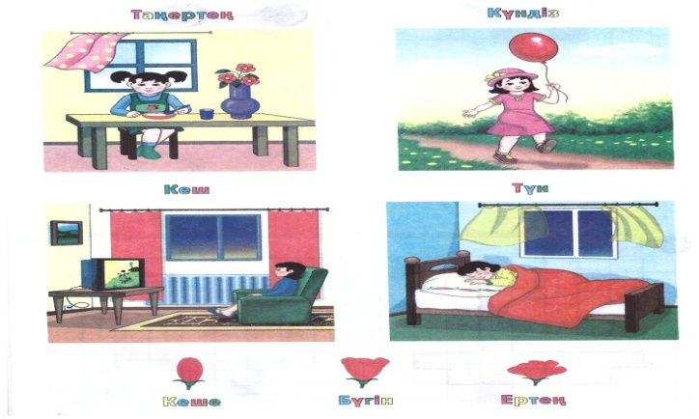

Дидактикалық ойын: «Алдымен-содан кейін»

2-тапсырма.

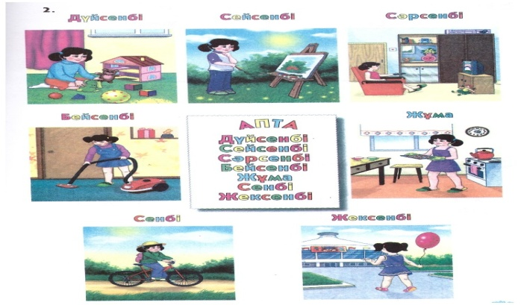

3-тапсырма.

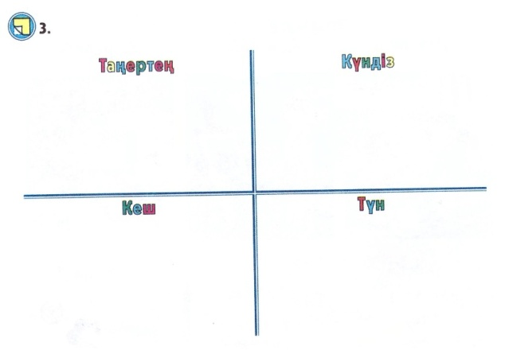

4тапсырма.

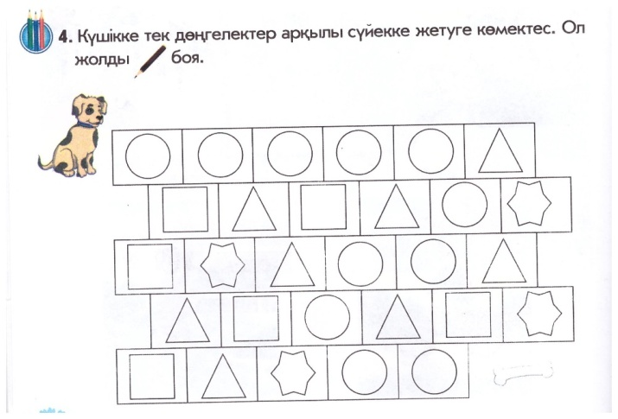

Балалар мұқият тыңдайды. Сұрақтарға жауап береді.

«Кім көп біледіі?» ойыны. Тақтаға әртүрлі мезгілдердің суреттері ілінеді.

Суреттерді ретімен орналастырады.

Картотека №29

**Тақырыбы:**Сұйық және сусымалы заттар

**Мақсаты:**Сұйық заттың температураға байланысты бір күйден екінші күйге ауысуы, көлемінің өзгеруі, бір ыдыстан екінші ыдысқа құйғанда бетінің тегіс болатыны, өлшем бірлігі туралы түсіндіру.   
 Берілген сұрақтарға тиянақты жауап беру, танымдық қабілеттерін арттыру  
Балаларды сұйық заттармен өлшеуіш ыдыстарымен таныстырып, пайдалана білуге, еңбек сүйгіштікке тәрбиелеу.

**Көрнекілігі:** 10 көлеміндегі цифрлар, интерактивті тақта, математика дәптері, су құйылған ыдыс, ойын материалдары, карточкалар, жұлдызша, жалауша.

**Барысы:**

 Қызықты бет бейнелер бойынша сұрақ-жауап.  
- Балалар, мына суретте не байқап отырмыз?  
- Олардың қызықты бет бейнесінен қандай көңіл-күйде екенін біле аламыз ба?  
- Бірінші баланың көңіл-күйі қандай? (Ол қуанып, күліп тұр)  
- Қане, оған ат қояйықшы. (Айгүл)  
- Ол неге қуануы мүмкін?  
(Қалған екі бала суреті де осылайша талданады. 2 – ашуланып, 3 – ойланып тұр)  
- Сендерге қай бала ұнайды?  
Ендеше, біз де бүгін Айгүл сияқты көңілді болып, күле отырып, тапсырмаларымызды орындап, қонақтарымызды да ренжітпей шығарып салайық.

- Балалар, менің қолымда не бар? (Стақан)  
- Ішінде не бар? (Су)  
- Су туралы не айта аламыз? ( Ол - түссіз, мөлдір, иіссіз, дәмі жоқ, пішіні жоқ).   
- Ауаның температурасының өзгеруіне байланысты судың қасиеті де өзгереді. Қыста даладағы су неге айналады? (Мұзға)  
- Сол мұзды бөлмеге, жылы жерге әкелсек ше? (Суға)  
- Ал, егер оны қайнатсақ ше? (Буға айналады).  
- Олай болса, суымыз қандай зат? (Сұйық)  
- Оны бір ыдыстан екінші ыдысқа құяйын, не болды? (Пішіні өзгерді)  
- Судың беті қандай? (Тегіс)  
- Демек, сұйық затта пішін болмайды, беті үнемі тегіс болып тұрады.  
- Сұйық затқа тағы нелер жатады?   
Суреттегі ыдыстарды ата  
- Енді мына суреттерге назар аударайық. Қане, ыдыс аттарын атайықшы. (Шәйнек, шыны аяқ, сапты аяқ, шелек, құман, т. б.)  
- Сұйық зат құятын тағы қандай ыдыстарды білеміз?  
**Дәптермен жұмыс:**  
- Сұйық заттың өлшем бірліктері: миллилитр (мл), литр (л).  
Мысалы: 5 литрлік бөшкеге 2 литрлік және 3 литрлік бөшкедегі су сияды, 3 литрлік банкіге 3 бір литрлік су, 1 литрлік банкіде 5 стақан су, ал 40 литрлік бөшкеге 4 он литрлік шелек су немесе жанармай сияды, т. б. Енді осы сұйық заттарды ыдыстарға құю үшін бізге еңбек ету керек. Ол үшін қазір бәріміз орнымыздан тұрып сергіп алайық.

Балалар  барлық  қимылдарды  тәрбиешіге  қарап, қайталайды. Берілген тапсырмаларды орындайды.

**Сергіту сәті**

Екі көзің не үшін керек?  
Жақсыларды көру үшін.  
Екі құлақ не үшін керек?  
Жақсы кеңес тыңдау үшін.  
Екі қолың не үшін керек?  
Елге көмек беру үшін.  
Екі аяғың не үшін керек?  
Шетте жүрсең туған жерге жету үшін.

Оқушылар ойын ойнайды

Геометриялық фигуралардың орнын ауыстыру арқылы бір күйден екінші күйге қалай келгенін түсіндіре отырып, сал.( дәптермен жұмысты бұрын орындаған балаға есеп құрастырып, оны шығаруға арналған карточкалар беріледі)  
*Сурет бойынша есеп құрастыр және шығар:*  
1. Есеп. Дене шынықтыру сабағында 7 оқушы жаттығу жасап жатыр еді. Оларға тағы 2 бала келіп қосылды. Барлығы неше бала болды?   
2. Есеп. Бұтақта 5 тиін отыр еді. Бір тиін секіріп түсіп кетті. Бұтақта неша тиін қалды?   
**Қорытынды:**   
- Балалар, не туралы айттық? (Сұйық заттар)  
- Сұйық заттарға нелер жатады? (Су, шай сүт, т.б.)  
- Оны қандай ыдыстарға құяды? (Бөшке, шелек, стақан, кесе, шәйнек, банкі, т.б.)  
- Өлшем бірліктері қандай? (Мл, л )

Картотека № 30

**Тақырыбы:**Текше,шар,цилиндр.

**Мақсаты:**

 Көлемді денелер (шар,текше,конус,цилиндр) туралы түсінік нақтыланады.

Қоршаған ортадағы сәйкес пішіндегі заттарды тауып үйренеді.

 Фигураларды бір-бірінен ажырата білуге тәрбиелеу.

**Әдісі:** көрнекілік, ойын.

**Көрнекілігі:** фигуралар, әр түрлі заттар, суреттер, әліппе дәптері.

**-**

**Барысы:**

**Ауызша жұмыс.Тірек білімдерін жетілдіру.**

Ауызша жұмыста балаларға көлемді денелердің макеті көрсетіледі және олардың атауы нақтыланады.

1-тапсырманы орындар алдында балалар «Қайсысы неге ұқсас?» ойынын ойнайды. Тәрбиеші текшені көрсетеді.



2-тапсырма балаларға бұрыннан таныс,оны түсіндіруімен орындарында отырып орындайды.

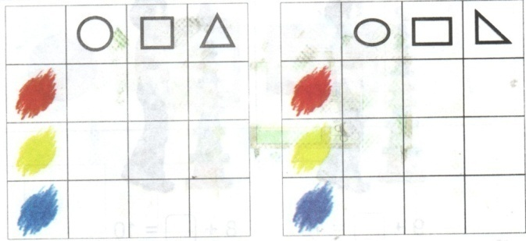

3- тапсырма есепті құрастыру және шешу дағдысын бекітеді.Суретке қараңдар.Неше пирамида үлкен? Оған нешеу қосты? Есептің шартын құрып,сұрақ қоямыз және оны шығарамыз.

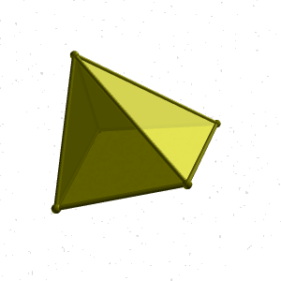

Балалар айналасынан пішіні оған ұқсайтын заттарды табады.Содан кейін заттардың бейнесін қарастырып, кесте ұяшықтарына жапсырады

Қорытынды:

«Кім көп есте сақтайды?» ойыны. Тақтаға ерікті түрде түрлі геометриялық фигуралар орналастырылады.

Фигуралардың көбірек есте сақтап, көбірек атаған бала жеңімпаз болып, ойынды жүргізеді

Картотека №31

Т**ақырыбы:**Қайталау. Дид/ойын «Көршісін тап»

**Мақсаты:**өткен материалды қайталау: 1-ден 10-ға дейін реттік

және есептік санау, 2-10 сандарының құрамы,

геометриялық фигуралардың атауы, заттардың қасиеті мен

заттарды топтарға бөлу.

**Әдісі:** көрнекілік, ойын.

**Көрнекілігі:** кеспе сандар, әр түрлі заттар, суреттер, әліппе дәптері.

Барысы:

Балалардың назарын өзіне аудару.

1. 1-ден 10-ға дейін тура және кері санау.

*Ойын «Көршісін тап»*

*1-тапсырма:*балалар пирамидамен не істеп жатқанын айтыңдар. Мұны цифрлырдың көмегімен қалай жазуға болады?

Текше торкөздегі цифрларды жазуға сәйкес етіп бояңдар.

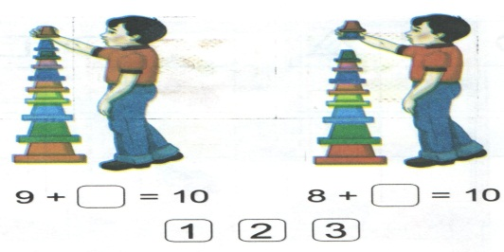

*2-тапсырма:* Саны 5-тен 6-ға дейін жететін шеңбер, шаршы, кесінді, үшбұрыштар салынған. Кестеде салынған фигураларды атаңдар. Қай фигура саны тең? Қайсысы артық, кем? Қай түсті фигуралардың саны тең?

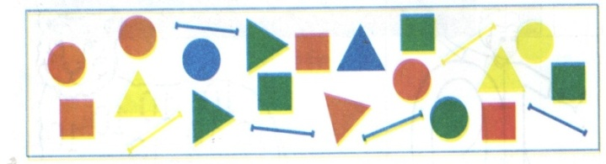

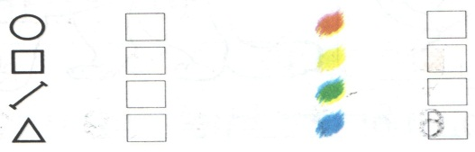

*3-тапсырма:* Тиісті фигураны сал.

*4-тапсырма:*Торкөз қағазда жолақтар берілген. Фигуралар неше торкөзден тұратынын санау керек. 5-10 сандарының астында түрлі-түсті қарындаштар. Фигураны тиісті түспен боя.

***Қорытынды.***

Сыйлықтарды сана, тиісті цифрды жаз.

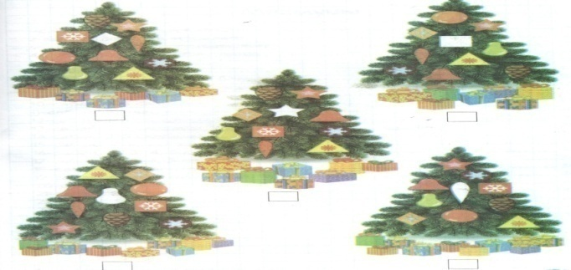

Сұрақ-жауап.

Мадақтау.

.

Картотека №32

Т**ақырыбы:**Есеп және оның құрылымдық элементтері туралы түсінік: есептің шарты, сұрағы, шешуі, жауабы.

**Мақсаты:**«Есеп» түсінігімен, оның құрылымдық элементтерімен таныстыру; сұрақ қою және оған жауап беру дағдыларын дамыту. Балаларды есеп құрастыруға үйрету. Шапшаңдыққа тәрбиелеу.

**Әдісі:** көрнекілік, ойын.

**Көрнекілігі:** кеспе сандар, әр түрлі заттар, суреттер, әліппе дәптері.

**Барысы:**

*Ауызша жұмыс. Тірек білімдеріен жетілдіру.*

Сұрақ-жауап:

* Төрт күшікте нше аяқ бар?
* Екі мысықта неше құйрық бар?
* Аптаның екінші күнін ата.
* Қыс неше айға созылады?
* Қар мен көрпеге не ортақ?

1. Есеппен таныстыру.

Автотұрақта 6 машина тұрды. Бір машина кетіп қалды. Неше машина қалды?

6 – 1 =

Есепте бізге мәлім нәрсе **ШАРТ** деп аталады. Ал табу керек нәрсе – есептің **СҰРАҒЫ.** Есептің **ШЕШУІ** мен **ЖАУАБЫ** болады.

1. Есеп шығару

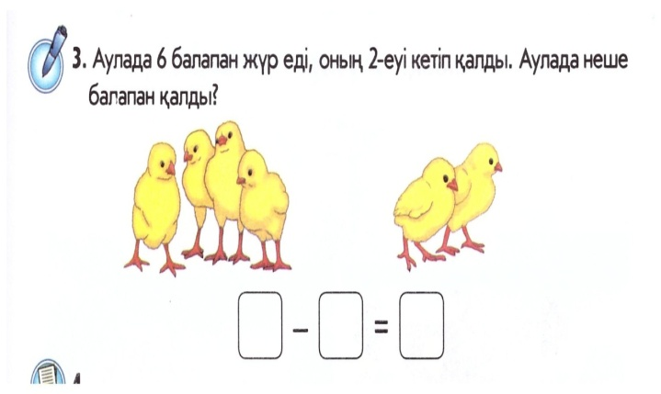

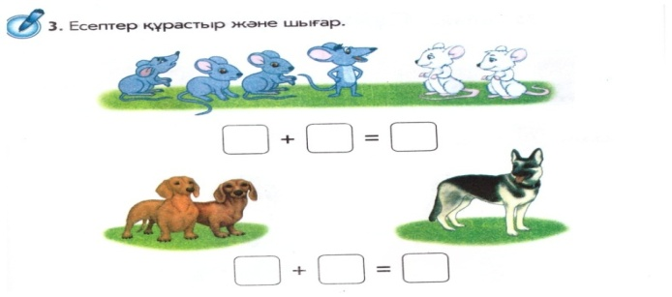

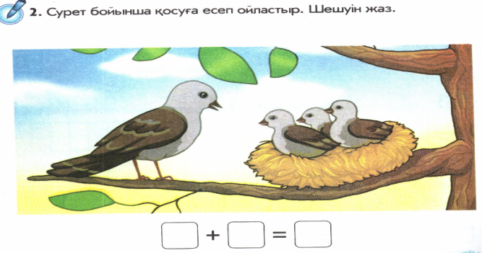

*Сергіту сәті*. *Оң қолымда екі алма,*

*Сол қолымда екі алма.*

*Екі қолды қосқанда,*

*Болып шықты қанша алма?*

***Қорытынды.***

Алмаларды екі себетке бөліп сал.

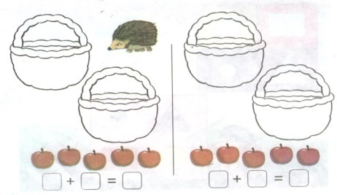

Сұрақ-жауап.

Мадақтау.

Картотека №33

**Тақырыбы**: Заттар тобын салыстыру.

**Мақсаты:** Заттардың үлкен және кіші санын анықтап салыстыра алу Заттарды салыстыруға үйрету.

Заттардың үлкен кіші екенін анықтау.. »Артық немесе кем?» деген сұраққа жауап бере алу.

**Сөздік жұмыс:** фигура, бұрыш, төбе, қабырға.

**Көрнекіліктер:**дәптер, үлестірмелі карточкалар

Барысы:

Тәрбиеші балаларды шаттық шеңберіне тұрғызады

Күндей жадырап

Айдай арайлап

Жұлдыздай жарқырап

Судай мөлдір таза көңілмен

Бүгінгі күнімізді бастайық

Балалар шеңберге тұрып бір-бірлеріне амандасып, жылы лебіздерін білдірді

**Ұйымдастыру,**

**ізденіс**

Сабақ суретті қарастырудан басталады. Суретке мұқият көз жүгірте отырып, ненің теңдей екенін, қыздар көп пе, ұлдар көп пе екенін анықта. Балалар қай үстелде ойнап отыр, қай үстелде цифрлармен жұмыс істеп отыр?

Олар нешеу, қайсылары көп?

Суретте балалар саны тең, артық не кем екенін көрсет. Неше орындық, парта, сағат, тақта, екенін санаймыз.

Кестені толтыру үшін жапсырма қағаз таңдап алу керек. Тапсырма беріледі: Алдымен ұяшықта неше нүкте барын анықта. Содан кейін суреттен заттардың осынша санын тап.

№2 тапсырмада №1тапсырмадағы сурет бойынша жұмысты жалғастырады.

№3 тапсырма. Тиеген пирамидалар саны тап. Пирамидалар саны аз машиналарды қызыл мен көктен өзге бірдей түспен боя.

№4.тапсырма.Заттарды 10-ға дейін санау үшін үлкен сурет берілген. Әр ұяшықтағы заттарды санаймыз.Түсі мен пішінін заттың қандай геометриялық пішінге ұқсас екенін анықта.

**Сергіту сәті**:

Шынығамыз, жастай бiз,  
Жаттығуды бастаймыз.  
Бiр, екi, үш, бiр, екi, үш  
Бойымызға жинап күш.  
Шынығамыз, жастай бiз,  
Жаттығуды бастаймыз.

Балалар мұқият тыңдайды.Суретке қарап қай үстелде ойнап отыр, қай үстелде цифрлармен жұмыс істеп отырғанын табады.

Қорытынды:

Балаларға бір текті және саны бірдей матрешка, текше, конус, саптыаяқ секілді заттардың үшбұрыш, шеңбер геометриялық фигураларды табады.

Ойынды ойнап фигураларды қайталайды.

Картотека №34

**Тақырыбы:**Есеп және оның кұрылымдық элементтері туралы түсінік: есептің шартты, сұрығы, шешуі, жауабы

**Мақсаты:**1.  Есеп терминдерін енгізіп  оның  құрамды бөліктері мен балаларды  таныстыру. Есеп термині туралы түснік беру. балалардың ойлау, есте сақтау, ауызша,  жазбаша есеп шығаруға белсенділігін балаларды  ұқыптылыққа, саналылыққа, жиналылыққа тәрбиелеу.  
**Әдісі:** Сұрақ –жауап, түсіндіру, логикалық жүйені сақтай  отырып өткенді жаңа сабақпен байланыстыру

**Көрнекіліктер:**Әр түрлі суреттер,  сандар.

 Барысы:

 «Мен кішкентай баламын,

Мен бақшаға барамын.

Оқу оқып, білім ап,

Кілең бестік аламын».

Сәлемдесіп достармен

Қуанып мен қаламын.

Балалар алдағы өтетін сабаққа дайындық жасайды.

Бүгінгі сабағымыз бастан аяғына дейін **“ Балапандарды   құтқару “**ойынына арналады. Жайма шуақ ашық күнде балапандар мен  
қыдырып жүрген тауықты бір уақытта аңдамай тұрғанда түлкі  
балапандарын ұрлап әкетті.(балапандарды жасыру)  
Енді біз тауыққа көмектесейік,  
Түлкі болды қауыпті,  
Әкетіп  жүр тауықты.  
Қу түлкі  үлкен пакет беріп  жіберіпті.Ішінде  хат бар.Неше балапан  болса  сонша  тапсырма бар екен. Егер осыларды  орындасаң  бір-бірлеп  
жемей қоя  береді. Ал  орындай алмасақ,балапан түлкіге жем болады.  
1 тапсырма  
а) Есеп және оның құрамды  бөліктері жайлы мәселені талдау.  
Сөреге кітаптарды есепке байланысты орналастыру. Балаларды  
есептің  шарты,сұрағы,шешуі,жауабымен таныстыру.  
Шарты: 1-сөреде 4 кітап бар.  
2- сөреде 2 кітап бар.  
Сұрағы: Екі сөреде қанша кітап бар?  
Шешуі: 4+2=6 кітап.  
Жауабы: Барлығы 6 кітап.  
Осы есепті талдау арқылы балалар тәрбиешінің басшылығымен  есеп құрастырады.  
Асыл, сен бірінші қатарға 3 қызыл дөңгелек қой.  
Айжан, сен екінші қатарға 2 көк дөңгелек қой.  
(Балалар есептің құрамын қайталай отырып, бұл есептің шарты екенін айтады. )  
Барлығы неше дөңгелек?  
(Балалар мұны есептің сұрағы екенін айтады: Барлық дөңгелекті қалай табуға болады?)  
3+2=5(д) шешуі екенін айтады.  
Мұны қалай айтуға болады?  
Барлығы 5 дөңгелек.  
Бұл жауабы екенін айтады.

**Сергіту сәті**

Математикалық тест. (балалрға үлестіру)  
Ойын “Қандай сандар жетіспейді”  
Кіші көршім оң жақта,  
Үлкен көршім сол жақта.  
Тұрушы еді қасымда,  
Қайда кеткен жан –жақта.

 Қар жауғанда ізінен.  
Әкем іздеп тауыпты.  
Алдырмады тапқанмен,  
Ұстадық тек қақпанмен.

Тапсырмаларды әр  бала  өз алдына ерекше орындады.

Картотека №35

**Тақырыбы:**Текше, шар, цилиндр. Ойын «Көңілді пойыз»

**Сабақтың мақсаты:**Геометриялық денелер. шар, текше, цилиндр, пирамидамен таныстыру.

**Көрнекіліктер:**Үлестірмелі суреттер, плакат т.б

**Барысы:**

 Шаттық шеңбері:  
Арайлап таң атты,  
Алтын сәуле таратты.  
Жарқырайды даламыз,  
Жайнай түсті қаламыз.  
Қайырлы күн балалар!  
Сәлем! Сәлем! Сәлем! Балалар тәрбиешімен бірге көтеріңкі көңіл - күймен шаттық шеңберін орындайды.  
   
Өткенді қайталау:  
- Балалар, сендер нешеге дейінгі сандарды тура және кері санауды, қосып азайтуды үйрендіңдер?  
   
- Жарайсыңдар. / жұлдызша, төртбұрыштармен мадақтаймын /  
- Балалар тақтада не көріп тұрсыңдар?  
- Бұл жай пойыз емес, «Көңілді пойыз»

Қазір «Көңілді пойыз» ойынын ойнаймыз.  
Мақсаты: 1 - ден 10 - ға дейінгі сандарды қосып азайтуға байланысты алған білімдерін бекіту.  
Пойызға жолаушылар мінеді. Бірақ біздің бүгінгі жолаушыларымыз аңдар. Тапсырма, аңдарды ретімен өз вагондарына отырғызу керек. Паровозға артылған вагондар саны 10. Жолаушыларды тапсырманы дұрыс орындап, вагондарға отырғызайық.  
1 - вагон 2 - 1=1 Арыстан  
2 - вагон 4 - 2 = 2 Піл  
3 - вагон 0+3 = 3 Керік  
4 - вагон 5 - 1 = 4 Түлкі  
5 - вагон 2+3= 5 Қоян  
6 - вагон 3+3= 6 Мысық  
7 - вагон 8 - 1= 7 Қасқыр  
8 - вагон 6+2= 8 Ит  
9 - вагон 5+4= 9 Маймыл  
10 - вагон 7+3=10 Аю  
Тапсырманы дұрыс орындаған балалар мадақталады.

- Балалар бүгін сендерді геометриялық денелермен танысуды әрі қарай жалғастырамыз.  
Қазір сендерге геометриялық денелер туралы ертегі айтып беремін. Мұқият тыңдап, назар аударыңдар.  
**Сиқырлы геометриялық денелер.  
/Слайд көрсету арқылы ертегіні айтып беремін./**Ертеде математика елінде, геометриялық фигуралар қамалында сиқырлы геометриялық денелер өмір сүріпті.  
Бір күні олар: «Бәрінен де кім күшті?» - деп өзара айтысып қалыпты.  
Сол кезде текше былай депті: « Мен бәрінен де күштімін. Өйткені менің бұрыштарым көп» - деп мақтаныпты.  
Мұны естіген шар: «Босқа мақтанба, сенің бұрыштарың кімге керек? Мына менде бұрыш жоқ. Мен үнемі дөңгеленіп, көңілді жүремін. Менің басым да аяғымда жоқ» - депті.  
Осы кезде цилиндр келіп, былай депті: «Босқа айтыспаңдар. Мен бәріңнен де күштімін. Менің арқамда адамдар ауыр заттарды үстіме қойып, итеріп, қозғалтады. Сондықтанда мен күштімін» - депті.  
Қызу айтысты естіп тұрған пирамида былай депті: «Неге босқа айтысып тұрсыңдар. Біз барлығымыз адамдарға өте қажетпіз. Біз әрбір үйден табыламыз. Адамдар бізді балабақшадан бастап танып біледі. Сондықтан адамдарға әрдайым қажетпіз. Олар бізді жақсы көреді» депті пирамида.  
Осы кезден бастап геометриялық денелер өздерінің адамдарға қажет екендіктерін түсінді.  
- Балалар, ертегі ұнады ма сендерге?  
- Ертегі нелер туралы екен?  
- Дұрыс айтасыңдар.  
- Осы геометриялық денелер туралы толық түсінік беріп өтейін.  
- Назарларыңды экранға аударыңдар.  
/ экранда алдын - ала дайындалған слайд көрсетіледі./  
Шар – шар: ол дөңгелек, домалатуға болады.  
Шарға доп, моншақ, шырша ойыншығы ұқсас келеді.  
Текше - куб: шар сияқты дөңгелей алмайды, өйткені оның бұрыштары бар. Текшеге теледидар, сумка, сағат, үстел, текше ойыншықтар, печенье т. б. заттар ұқсас келеді.  
Цилиндр екі тілде осылай аталады. «Сырғанақ» деп аударылады. Егер бірнеше цилиндрді қатар қойып, оның үстіне ауыр заттарды қойып итерсең, ол қозғалады. Мысалы: бірнеше қатар қарындаштың үстіне кітап қойсаң кітап орнынан жылжиды.  
Цилиндрге стакан, ерлер шляпасы, гүл салатын ваза, балмұздақ, сгущенка т. б. заттар ұқсас келеді екен.  
Пирамида екі тілде осылай аталады.  
«Шың» деп те аударылады. Пирамида таудың қар басқан ұшына, сарайлар мен мұнаралардың күмбезіне ұқсайды.

.Дидактикалық ойын: **«Неге ұқсайды?»**

Шарты: заттар қандай денеге ұқсайтынын айту..Қортындылау

- Бүгің қандай тапсырмалар орындадық?

- Сан құрамын қайталау.

-Қандай фигураларды білесіңдер?

-Қандай денелерді білесіңдер?